LAPORAN KERJA PRAKTIK

MANAJEMEN DATA DAN INFORMASI KETENAGAKERJAAN

Disusun oleh:

- Liris Aditya Ningsih (3021910018)
- Rafael Calvin Soegito (3021910031)

PROGRAM STUDI SISTEM INFORMASI
UNIVERSITAS INTERNASIONAL SEMEN INDONESIA
GRESIK
2022

LAPORAN KERJA PRAKTIK

MANAJEMEN DATA DAN INFORMASI KETENAGAKERJAAN

Disusun oleh:

- Liris Aditya Ningsih (3021910018)
- Rafael Calvin Soegito (3021910031)

PROGRAM STUDI SISTEM INFORMASI
UNIVERSITAS INTERNASIONAL SEMEN INDONESIA
GRESIK
2022

LEMBAR PENGESAHAN

KATA PENGANTAR
Puji syukur Penulis panjatkan kehadirat Tuhan Yang Maha Esa yang telah memberikan limpahan rahmat, karunia, serta hidayah-Nya sehingga Penulis dapat melaksanakan dan menyelesaikan laporan Kerja Praktik di Dinas Tenaga Kerja Kabupaten Gresik yang berjudul “Manajemen Data dan Informasi Ketenagakerjaan” dengan baik dan lancar. Laporan Kerja Praktik ini merupakan sebagai bukti bahwa Penulis telah melaksanakan Kerja Praktik pada tanggal 19 Oktober 2021 sampai dengan 31 Maret 2022 serta sebagai salah satu syarat untuk memenuhi Pendidikan Program Studi Sistem Informasi Universitas Internasional Semen Indonesia.
Pada kesempatan kali ini, perkenankan Penulis untuk menyampaikan penghargaan dan ucapan terima kasih kepada:
      - Bapak Yogantara Setya Dharmawan, S.Kom., MbusProcesssMgt, MCE selaku Kepala Departemen Sistem Informasi Universitas Internasional Semen Indonesia Sekaligus Dosen Pembimbing;
      - Bapak Budi Raharjo, S.H., M.Sos selaku Kepala Dinas Tenaga Kerja Kabupaten Gresik;
      - Ibu Partiwi Agustia, S.P., M.Si selaku Kepala Bidang Informasi dan Data Ketenagakerjaan di Dinas Tenaga Kerja Kabupaten Gresik sekaligus Pembimbing Lapangan;
      - Para staf Dinas Tenaga Kerja Kabupaten Gresik yang telah mengizinkan dan memberikan kesempatan kepada Penulis untuk melakukan kegiatan Kerja Praktik.
      - Teman sekelompok Kerja Praktik di Dinas Tenaga Kerja Kabupaten Gresik pada periode Oktober 2021 – Maret 2022 atas kerja sama, dukungan, dan semangat yang diberikan.
Penulis menyadari bahwa penyusunan laporan ini masih jauh dari kesempurnaan. Semoga dengan adanya laporan Kerja Praktik ini dapat memberikan manfaat maupun informasi bagi Penulis dan pembaca pada umumnya.

Gresik, 28 Juni 2022
Penulis

DAFTAR ISI

LEMBAR PENGESAHAN i
KATA PENGANTAR ii
DAFTAR ISI iii
DAFTAR GAMBAR v
DAFTAR TABEL vi
BAB I 1
PENDAHULUAN 1
1.1 Latar Belakang 1
1.2 Tujuan dan Manfaat 2
1.3 Metodologi Pengumpulan Data 3
1.4 Waktu dan Tempat Pelaksanaan Kerja Praktik 4
1.5 Nama Unit Kerja Tempat Pelaksanaan Kerja Praktik 4
BAB II 5
PROFIL DINAS TENAGA KERJA KABUPATEN GRESIK 5
2.1 Sejarah dan Perkembangan Dinas Tenaga Kerja Kabupaten Gresik 5
2.2 Visi dan Misi Dinas Tenaga Kerja Kabupaten Gresik 8
2.2.1 Visi 8
2.2.2 Misi 8
2.3 Lokasi Dinas Tenaga Kerja Kabupaten Gresik 8
2.4 Struktur Organisasi Dinas Tenaga Kerja Kabupaten Gresik 9
2.5 Produk 14
2.5.1 Bidang Pelatihan Kerja dan Peningkatan Produktivitas 15
2.5.2 Bidang Informasi dan Data Ketenagakerjaan 15
2.5.3 Bidang Penempatan Tenaga Kerja dan Perluasan Kesempatan Kerja 16
2.5.4 Bidang Hubungan Industrial dan Jaminan Sosial 17
BAB III 20
TINJAUAN PUSTAKA 20
3.1 Analisis Data 20
3.2 Teknik Analisis Data 20
3.3 Proses Analisis Data 20
3.4 Peranan Analisis Data 21
3.5 Jenis Analisis Data 22
3.6 Metode Analisis Data 23
3.7 Python 24
3.8 Library Python 24
BAB IV 26
PEMBAHASAN 26
4.1 Struktur Organisasi Unit Kerja 26
4.2 Tugas Unit Kerja 26
4.3 Penjelasan Singkat Tentang Tugas Unit Kerja 27
4.4 Tugas Khusus 27
4.4.1 Tujuan Pembuatan Website Disnaker Gresik 27
4.4.2 Analisis Kebutuhan Pengguna 28
4.4.2.1 Permasalahan 28
4.4.2.2 Solusi dan Kebutuhan 28
4.4.2.3 Entity Relationship Diagram 28
4.4.2.4 Tampilan Website 29
4.5 Kegiatan Kerja Praktik 33
4.6 Jadwal Kerja Praktik 34
BAB V 36
PENUTUP 36
5.1 Kesimpulan 36
5.2 Saran 36
DAFTAR PUSTAKA 38
LAMPIRAN 39
Lampiran 1. Surat Keterangan Diterima Kerja Praktik 39
Lampiran 2. Surat Keterangan Selesai Kerja Praktik 40
Lampiran 3. Daftar Hadir Kerja Praktik 42
Lampiran 4. Asistensi Dosen Pembimbing 50
Lampiran 5. Penilaian Dosen Pembimbing 60
Lampiran 6. Penilaian Pembimbing Lapangan 62
Lampiran 7. Foto Kegiatan Pelaksanaan Kerja Praktik 64

DAFTAR GAMBAR

Gambar 1. Logo Dinas Tenaga Kerja Kabupaten Gresik 5
Gambar 2. Lokasi Dinas Tenaga Kerja Kabupaten Gresik 8
Gambar 3. Struktur Organisasi Dinas Tenaga Kerja Kabupaten Gresik 9
Gambar 4. Struktur Organisasi Bidang Informasi dan Data Ketenagakerjaan 26
Gambar 5. Entity Relationship Diagram 29
Gambar 6. Landing Page 30
Gambar 7. Halaman Daftar Pencari Kerja 30
Gambar 8. Halaman Form Penambahan Pencari Kerja 31
Gambar 9. Halaman Grafik Data Pencari Kerja 31
Gambar 10. Halaman Peramalan Data Pencari Kerja 32
Gambar 11. Halaman Form Penambahan Perusahaan 32
Gambar 12. Halaman Form Penambahan Lowongan Kerja 33
Gambar 13. Halaman Form Penambahan Pelatihan 33
Gambar 14. Surat Keterangan Diterima Kerja Praktik 39
Gambar 15. Surat Keterangan Selesai Kerja Praktik (Liris A. N.) 40
Gambar 16. Surat Keterangan Selesai Kerja Praktik (Rafael C. S.) 41
Gambar 17. Lembar Evaluasi Kerja Praktik Pembimbing Lapangan (Liris A. N.) 62
Gambar 18. Lembar Evaluasi Kerja Praktik Pembimbing Lapangan (Rafael C. S.) 63
Gambar 19. Sosialisasi Pembangunan Smelter PT Freeport Indonesia 64
Gambar 20. Sosialisasi Website Kartu Kuning (AK/1) Online 64
Gambar 21. Responsi Website Disnaker Gresik 65
Gambar 22. Penyerahan Cinderamata 65

DAFTAR TABEL

Table 1. Jadwal Kegiatan Kerja Praktik 34

BAB I

PENDAHULUAN

Latar Belakang
Perkembangan teknologi informasi dan komunikasi saat ini mengalami perkembangan yang pesat pada pemanfaatannya yang beragam. Salah satu aspek yang menjadi sorotan utama yaitu penggunaan teknologi informasi dan komunikasi sebagai media informasi dan promosi. Media informasi tidak terbatas pada media cetak, elektronik berbasis televisi dan radio, namun terdapat sebuah alternatif yang mudah dijangkau oleh semua orang yaitu memanfaatkan adanya internet. Salah satu cara yang dilakukan dalam penggunaan internet adalah membuat sebuah website. Internet merupakan salah satu media yang bersifat global, dimana sebuah informasi mudah diperoleh dan disebarluaskan.
Dinas Tenaga Kerja Kabupaten Gresik merupakan lembaga pemerintahan yang memiliki fungsi untuk membina, mengendalikan dan pengawasan di bidang ketenagakerjaan dan memberikan pelatihan bagi calon pekerja agar memiliki keahlian khusus sesuai dengan permintaan para pencari tenaga kerja dan memberikan kesempatan kerja secara luas, peningkatan layanan penempatan tenaga kerja serta untuk memberikan informasi pasar kerja dan bursa kerja. Pada saat ini Dinas Tenaga Kerja Kabupaten Gresik dalam memberikan informasi terkait ketenagakerjaan menggunakan media sosial seperti Instagram, namun Dinas Tenaga Kerja Kabupaten Gresik juga memiliki website yang berfungsi tidak hanya memberikan berbagai informasi tetapi juga data, mempermudah pelayanan dan penyebaran informasi secara online kepada para Rekan Naker. Pada website ini masih ada beberapa yang harus diperbaiki dan terdapat beberapa penambahan fitur untuk para karyawan dalam menginputkan data pada website Disnaker.
Berdasarkan uraian di atas, pembuatan website perlu dilakukan untuk memudahkan para karyawan dalam menginputkan data dan Rekan Naker dalam mencari informasi mengenai ketenagakerjaan seperti lowongan kerja, pelatihan. Atas dasar pemikiran tersebut, penulis membuat laporan mengenai “Manajemen Data dan Informasi Ketenagakerjaan”.

Tujuan dan Manfaat
    - Tujuan
Tujuan dari kegiatan Kerja Praktik di Dinas Tenaga Kerja Kabupaten Gresik dibagi menjadi 2 yaitu umum dan khusus:
Umum:
        - Memperluas wawasan mahasiswa/mahasiswi pada dunia kerja.
        - Mendapatkan pengalaman dan peluang dalam dunia kerja untuk mempraktikkan secara langsung.
        - Untuk meningkatan kemampuan mahasiswa/mahasiswi agar dapat berkomunikasi dan bekerja dalam tim di dunia kerja.
Khusus:
        - Untuk memenuhi beban Satuan Kredit Semester (SKS) yang harus ditempuh sebagai persyaratan akademis di Jurusan Sistem Informasi UISI.
        - Mengetahui tugas mengenai masing-masing bidang yang ada di Dinas Tenaga Kerja Kabupaten Gresik.
        - Mengetahui alur pendaftaran tenaga kerja di Dinas Tenaga Kerja Kabupaten Gresik.
    - Manfaat
Manfaat dari pelaksanaan Kerja Praktik Manajemen Data dan Informasi Ketenagakerjaan di Dinas Tenaga Kerja Kabupaten Gresik adalah sebagai berikut:
        - Bagi Perguruan Tinggi
        - Terciptanya hubungan kerja sama yang saling menguntungkan antara perguruan tinggi dengan instansi yang bersangkutan.
        - Mendapatkan ilmu untuk menambah wawasan dan pengalaman bagi mahasiswa/mahasiswi.
- Bagi Perusahaan
- Terbangunnya database pekerjaan sehingga memudahkan dalam melakukan pencarian data yang akurat.
- Menjadi sarana untuk mempererat hubungan antara perguruan tinggi dengan instansi agar dapat bekerja sama dengan baik.
- Menjadi sarana untuk mempererat hubungan antara perguruan tinggi dengan instansi agar dapat bekerja sama dengan baik.
- Bagi Mahasiswa
- Melatih mahasiswa/mahasiswi untuk menganalisa permasalahan yang terjadi dalam lingkungan perusahaan secara nyata.
- Melatih mahasiswa/mahasiswi untuk menganalisa permasalahan yang terjadi dalam lingkungan perusahaan secara nyata.

Metodologi Pengumpulan Data
Pada pelaksanaan kegiatan Kerja Praktik di Dinas Tenaga Kerja Kabupaten Gresik terdapat metodologi yang digunakan untuk mengumpulkan data dan informasi, diantaranya sebagai berikut:
- Observasi
Observasi atau pengamatan secara langsung mengenai kondisi dan kegiatan selama Kerja Praktik di Dinas Tenaga Kerja Kabupaten Gresik untuk mendapatkan data.
- Wawancara
Melakukan tanya jawab langsung yang dengan Kepala Dinas Tenaga Kerja Kabupaten Gresik dan Kepala Bidang Informasi dan Data Ketenagakerjaan yang berkaitan dengan tugas dari masing-masing bidang yang ada di Dinas Tenaga Kerja Kabupaten Gresik, seksi yang ada di Bidang Informasi dan Data Ketenagakerjaan, dan melakukan analisis data, struktur organisasi dan mengetahui hal-hal yang belum dimengerti untuk mendapatkan informasi yang berkaitan dengan data sesuai dengan topik yang dibahas.

Waktu dan Tempat Pelaksanaan Kerja Praktik
Lokasi : Dinas Tenaga Kerja Kabupaten Gresik
Jl. DR. Wahidin Sudirohusodo No. 233, Kembangan, Kec.
Kebomas, Kabupaten Gresik, Jawa Timur, 61121
Waktu : 19 Oktober 2021 – 31 Maret 2022

Nama Unit Kerja Tempat Pelaksanaan Kerja Praktik
Kerja Praktik dilakukan di : Dinas Tenaga Kerja Kabupaten Gresik
Bidang : Bidang Informasi dan Data Ketenagakerjaan
Seksi : Informasi dan Data Ketenagakerjaan

BAB II

PROFIL DINAS TENAGA KERJA KABUPATEN GRESIK

Sejarah dan Perkembangan Dinas Tenaga Kerja Kabupaten Gresik

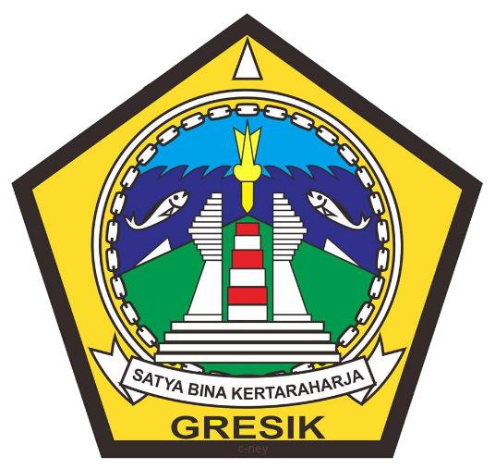
Gambar 1. Logo Dinas Tenaga Kerja Kabupaten Gresik
Source: (Dinas Tenaga Kerja Kabupaten Gresik, 2021)
https://gresikkab.go.id/info/lambang-motto
Sejarah Dinas Tenaga Kerja Kabupaten Gresik diawali pada pemerintahan RI, Panitia Persiapan Kemerdekaan Indonesia (PPKI) telah menetapkan jumlah kementerian pada tanggal 19 Agustus 1945. Pada mulanya belum memiliki tugas dan fungsi dalam menangani perburuhan sehingga pada Kementerian Sosial tanggal 3 Juli 1947 ditetapkan tugas pokok Kementerian Perburuhan melalui Peraturan Pemerintah Nomor 3 Tahun 1947 tanggal 25 Juli 1947. Berdasarkan Peraturan Menteri Perburuhan (PMP) Nomor 1 Tahun 1948 tanggal 29 Juli 1947 telah ditetapkan tugas pokok Kementerian Perburuhan yang mencakup tugas urusan-urusan sosial menjadi Kementerian Perburuhan dan Sosial.
Pada pemerintahan Republik Indonesia Serikat (RIS) organisasi Kementerian Perburuhan tidak lagi mencakup urusan sosial dan struktur organisasinya didasarkan pada Peraturan Menteri Perburuhan Nomor 1 Tahun 1950 setelah Republik Indonesia Serikat bubar, struktur organisasi Kementerian Perburuhan disempurnakan lagi dengan Peraturan Kementerian Perburuhan Nomor 1 tahun 1951. Berdasarkan peraturan tersebut mulai tampak kelengkapan struktur organisasi Kementerian Perburuhan yang mencakup struktur organisasi Kementerian Perburuhan yang mencakup struktur organisasi sampai tingkat daerah dengan uraian tugas yang jelas. Struktur organisasi tidak mengalami perubahan sampai kuartal pertama tahun 1954. Melalui Peraturan Perburuhan Nomor 70 mulai terjadi perubahan yang kemudian disempurnakan melalui Peraturan Menteri Perburuhan Nomor 77 juncto Peraturan Menteri Perburuhan Nomor 79 Tahun 1964, kecuali pada tingkat daerah. Sedangkan struktur organisasinya terdiri dari Direktorat Hubungan dan Pengawasan Perburuhan dan direktorat Tenaga Kerja.
Sejak awal periode Demokrasi Terpimpin, terdapat organisasi buruh dan gabungan serikat buruh baik yang berafiliasi dengan partai politik maupun yang bebas. Pertentangan-pertentangan mulai muncul dimana - mana. Pada saat itu kegiatan Kementerian perburuhan dipusatkan pada usaha penyelesaian perselisihan perburuhan, sementara itu masalah pengangguran terabaikan, sehingga melalui PMP Nomor: 12 Tahun 1959 dibentuk kantor Panitia Perselisihan Perburuhan Tingkat Pusat (P4P) dan Tingkat Daerah (P4D).
Struktur Organisasi Kementerian Perburuhan sejak Kabinet Kerja I sampai dengan Kabinet Kerja IV (empat) tidak mengalami perubahan. Struktur Organisasi mulai berubah melalui Peraturan Menteri Perburuhan Nomor: 8 Tahun 1964 yaitu dengan ditetapkannya empat jabatan. Pembantu menteri untuk urusan urusan administrasi, penelitian, perencanaan dan penilaian hubungan dan Pengawasan perburuhan dan tenaga kerja.
Dalam periode Orde Baru (masa transisi 1966-1969), Kementerian Perburuhan berubah nama menjadi Departemen Tenaga Kerja (Depnaker). Berdasarkan Keputusan tersebut jabatan Pembantu Menteri di lingkungan Depnaker dihapuskan dan sebagai penggantinya dibentuk satu jabatan Sekretaris Jenderal. Masa transisi berakhir tahun 1969 yang ditandai dengan dimulainya tahap pembangunan Repelita I, serta merupakan awal pelaksanaan Pembangunan Jangka Panjang Tahap I (PJPT I).
Pada pembentukan Kabinet Pembangunan II, Depnaker diperluas menjadi Departemen Tenaga Kerja, Transmigrasi dan Koperasi, sehingga ruang lingkup tugas dan fungsinya tidak hanya mencakup permasalahan ketenagakerjaan tetapi juga mencakup permasalahan ketransmigrasian dan pengkoperasian. Susunan organisasi dan tata kerja Departemen Tenaga Kerja Transmigrasi dan Koperasi diatur melalui Kepmen Nakertranskop Nomor Kep 1000/Men/1975 yang mengacu kepada KEPPRES No 44 Tahun 1974.
Dalam Kabinet Pembangunan III, unsur Koperasi dipisahkan dari Departemen Tenaga kerja, Transmigrasi dan Koperasi, sehingga menjadi Departemen Tenaga Kerja dan Transmigrasi (Depnakertrans). Dalam masa bakti Kabinet Pembangunan IV dibentuk Departemen Transmigrasi, sehingga unsur transmigrasi dipisah dari Depnaker Susunan organisasi dan tata kerja Depnaker ditetapkan dengan Kepmenaker No. Kep 199/Men/1984, sedangkan susunan Organisasi dan Tata Kerja Departemen Transmigrasi Nomor: Kep55A/Men/1983.
Pada masa reformasi Departemen Tenaga Kerja dan Departemen Transmigrasi kemudian bergabung kembali pada tanggal 22 Februari 2001. Usaha penataan organisasi Departemen Tenaga Kerja dan Transmigrasi terus dilakukan dengan mengacu pada Keputusan Presiden RI Nomor 47 Tahun 2002 tentang Kedudukan, Tugas, Fungsi Kewenangan, Susunan Organisasi dan Tata Kerja.
Kantor Departemen Tenaga Kerja Kabupaten Gresik yang saat itu masih bernaung di bawah Departemen Tenaga Kerja RI berubah menjadi Dinas Tenaga Kerja Kabupaten Gresik berdasarkan Peraturan Daerah Kabupaten Gresik 26 Tahun 2000 tentang Struktur Organisasi Dinas Tenaga Kerja dan bergabung menjadi satuan kerja Pemerintah Kabupaten Gresik pada era otonomi daerah. Pada tahun 2008, struktur organisasi Dinas Tenaga Kerja Kabupaten Gresik berubah kembali sesuai dengan Peraturan Daerah Nomor 2 Tahun 2008 dan Peraturan Bupati Gresik Nomor 39 Tahun 2008 tentang Rincian Tugas, Fungsi dan Tata Kerja Dinas Kerja Kabupaten Gresik.

Visi dan Misi Dinas Tenaga Kerja Kabupaten Gresik

Visi
“Mewujudkan Gresik Baru yang lebih mandiri, sejahtera, berdaya saing dan berkelanjutan berlandaskan akhlakul karimah”.

Misi
Meningkatkan kesejahteraan sosial dengan menciptakan lapangan kerja dan menjamin pemenuhan kebutuhan dasar masyarakat Gresik.

Lokasi Dinas Tenaga Kerja Kabupaten Gresik
Lokasi dari Dinas Tenaga Kerja Kabupaten Gresik berada di Jl. DR. Wahidin Sudirohusodo No. 233, Kembangan, Kec. Kebomas, Kabupaten Gresik, Jawa Timur, 61121.
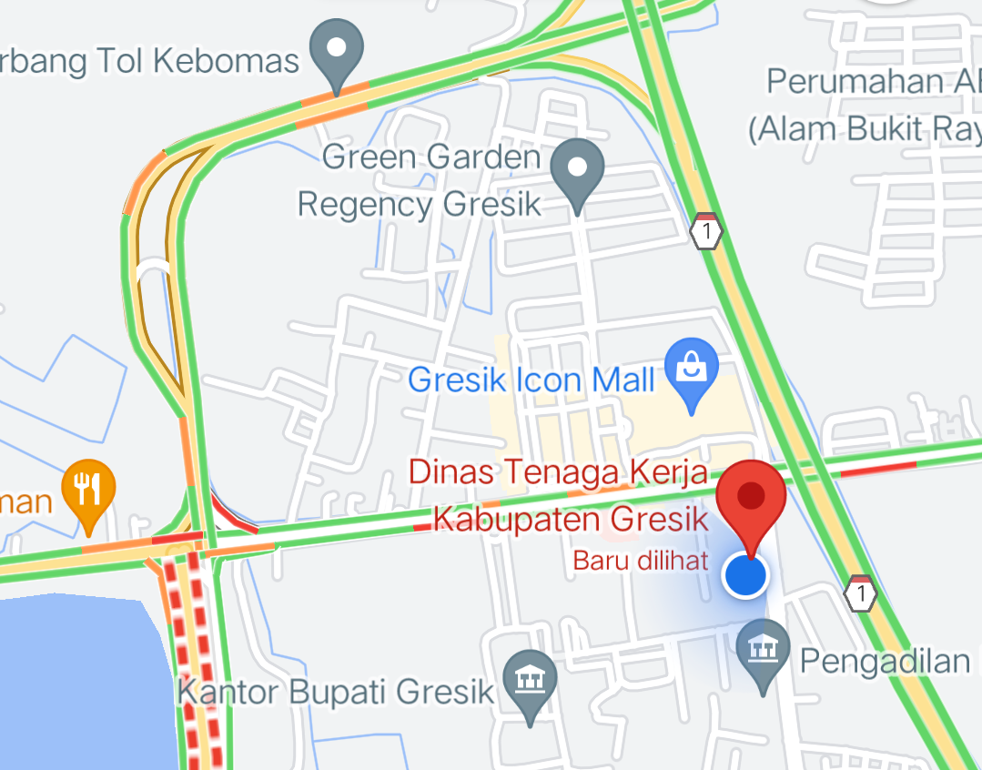
Gambar 2. Lokasi Dinas Tenaga Kerja Kabupaten Gresik
Source: (google.com/maps)

Struktur Organisasi Dinas Tenaga Kerja Kabupaten Gresik
Struktur organisasi merupakan susunan sistem hubungan posisi kepemimpinan yang ada pada sebuah organisasi untuk penentuan kekuasaan, tanggung jawab, dan spesialisasi setiap anggota organisasi.
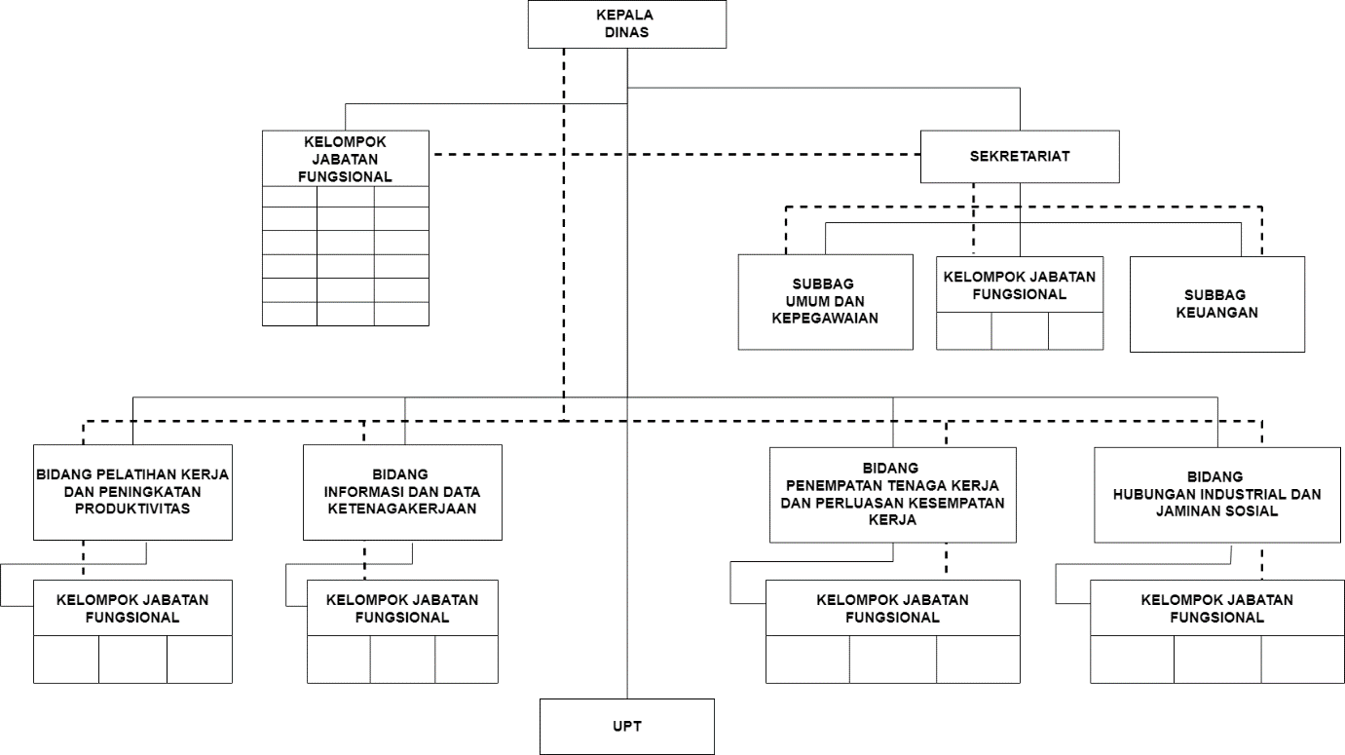
Gambar 3. Struktur Organisasi Dinas Tenaga Kerja Kabupaten Gresik
Source: (Dinas Tenaga Kerja Kabupaten Gresik, 2021)
Berikut ini merupakan uraian fungsi dari masing-masing bagian dari Dinas Tenaga Kerja Kabupaten Gresik dalam Peraturan Bupati Gresik Nomor 72 Tahun 2021:
- Kepala Dinas
Kepala Dinas mempunyai tugas memimpin, merumuskan, mengatur, membina, mengendalikan, mengkoordinasikan dan mempertanggungjawabkan pelaksanaan kebijakan urusan Pemerintah Daerah berdasarkan asas otonomi dan tugas pembantuan urusan pemerintahan di bidang Tenaga Kerja. Kepala Dinas Tenaga Kerja Kabupaten Gresik memiliki fungsi:
- Pelaksanaan pengkoordinasian penyusunan kebijakan, perencanaan dan pengendalian program urusan di bidang tenaga kerja.
- Pengkoordinasian pelaksanaan kebijakan urusan di bidang tenaga kerja.
- Pengkoordinasian pelaksanaan pelayanan administrasi urusan di bidang tenaga kerja.
- Pengkoordinasian pembinaan dan fasilitasi pelaksanaan urusan di bidang tenaga kerja.
- Pengkoordinasian evaluasi dan pelaporan pelaksanaan kebijakan urusan di bidang tenaga kerja; dan
- Pelaksanaan tugas kedinasan lain yang diberikan oleh Bupati sesuai dengan bidang tugasnya.
- Sekretariat
Sekretariat mempunyai tugas melaksanakan pengelolaan surat menyurat, kearsipan, administrasi kepegawaian, keuangan, perlengkapan dan rumah tangga kantor serta pengkoordinasian penyusunan rencana program, evaluasi dan pelaporan. Sekretariat memiliki fungsi:
- Pengkoordinasian penyusunan rencana program dan kegiatan;
- Pelayanan administrasi umum, ketatausahaan, kearsipan dan dokumentasi dalam rangka menunjang kelancaran pelaksanaan tugas;
- Pengelolaan administrasi keuangan dan urusan kepegawaian;
- Pengelolaan urusan rumah tangga, perlengkapan dan inventaris kantor;
- Pelayanan administrasi perjalanan dinas;
- Pengkoordinasian bidang-bidang di lingkup Dinas;
- Pengkoordinasian dan penyusunan laporan hasil pelaksanaan program dan kegiatan; dan
- Pelaksanaan tugas kedinasan lain yang diberikan oleh Kepala Dinas sesuai dengan bidang tugasnya.

- Bidang Pelatihan Kerja dan Peningkatan Produktivitas
Bidang Pelatihan Kerja dan Peningkatan Produktivitas, mempunyai tugas memimpin, mengkoordinasikan dan mengendalikan pelaksanaan program dan kegiatan Dinas di bidang Pelatihan Kerja dan Peningkatan Produktivitas. Bidang Pelatihan Kerja dan Peningkatan Produktivitas memiliki fungsi:
- Pelaksanaan koordinasi penyusunan perencanaan program dan kegiatan di bidang pelatihan kerja dan peningkatan produktivitas;
- Pelaksanaan koordinasi dan sinkronisasi program dan kegiatan di bidang pelatihan kerja dan peningkatan produktivitas;
- Pelaksanaan pengkoordinasian penyusunan petunjuk teknis dan petunjuk pelaksanaan penyelenggaraan pelatihan kerja dan peningkatan produktivitas;
- Pelayanan administrasi dan legalisasi hasil pelatihan kerja dan peningkatan produktivitas;
- Pelaksanaan koordinasi dan kerjasama dalam penyusunan materi dan penyelenggaraan pelatihan kerja agar hasil pelatihan kerja sesuai dengan kebutuhan dan tenaga kerja memiliki produktivitas yang tinggi;
- Pelaksanaan fasilitasi pelatihan kerja, pengembangan lembaga pelatihan kerja, pengukuran dan peningkatan produktivitas;
- Menyusun kebijakan tentang standar penyelenggaraan pelatihan kerja;
- Melaksanakan fasilitasi kelembagaan dan proses akreditasi lembaga pelatihan kerja oleh komite akreditasi lembaga pelatihan kerja;
- Melaksanakan koordinasi, integrasi dan sinkronisasi program pelatihan kerja dan peningkatan produktivitas;
- Melaksanakan pengawasan sertifikasi kompetensi yang dilaksanakan oleh lembaga sertifikasi kompetensi profesi;
- Penyelenggaraan penerbitan rekomendasi dan/atau proses sertifikasi lembaga penyelenggara pelatihan kerja dan peningkatan produktivitas;
- Pelaksanaan evaluasi, monitoring dan pelaporan pelatihan kerja dan peningkatan produktivitas; dan
- Pelaksanaan tugas kedinasan lain yang diberikan oleh Kepala Dinas.
- Bidang Informasi dan Data Ketenagakerjaan
Bidang Informasi dan Data Ketenagakerjaan, mempunyai tugas memimpin, mengkoordinasikan dan mengendalikan pelaksanaan program dan kegiatan di bidang informasi dan data ketenagakerjaan.
- Pelaksanaan koordinasi penyusunan bahan kebijakan dan perencanaan program di bidang informasi dan data ketenagakerjaan;
- Pelaksanaan penyusunan kebijakan penyebarluasan Informasi pasar kerja dan data Ketenagakerjaan untuk mempermudah pelayanan ketenagakerjaan, pencari kerja dan penyedia lapangan kerja;
- Pelaksanaan penyusunan petunjuk teknis dan petunjuk pelaksanaan serta standar operasional dan prosedur informasi dan data ketenagakerjaan;
- Pengendalian pengelolaan sistem informasi dan data ketenagakerjaan;
- Pengendalian pelayanan administrasi, informasi dan data ketenagakerjaan;
- Pengkoordinasian penyebarluasan informasi ketenagakerjaan dan ketentuan peraturan perundang undangan di bidang ketenagakerjaan;
- Pelaksanaan koordinasi dalam rangka pembinaan dan fasilitasi informasi dan data ketenagakerjaan;
- Pengendalian pelaksanaan evaluasi, monitoring dan pelaporan di bidang informasi dan data ketenagakerjaan; dan
- Pelaksanaan tugas kedinasan lain yang diberikan oleh Kepala Dinas sesuai dengan bidang tugasnya.
- Bidang Penempatan Tenaga Kerja dan Perluasan Kesempatan Kerja
Bidang Penempatan Tenaga Kerja dan Perluasan Kesempatan Kerja, mempunyai tugas memimpin, mengkoordinasikan dan mengendalikan pelaksanaan program dan kegiatan di bidang penempatan tenaga kerja dan perluasan kesempatan kerja.
- Penyusunan perencanaan penempatan tenaga kerja dalam negeri maupun penempatan tenaga kerja luar negeri;
- Penilaian angka kredit dan pembinaan pejabat fungsional pengantar kerja di Daerah;
- Pelaksanaan fasilitasi penempatan bagi pencari kerja penyandang disabilitas, pemuda dan perempuan skala di Daerah;
- Penyuluhan, rekrutmen, seleksi penempatan tenaga kerja Antar Kerja Antara Daerah (AKAD) dan penerbitan Surat Persetujuan Penempatan (SPP) AKAD skala Kabupaten;
- Pelaksanaan pembinaan pendayagunaan Tenaga Kerja Sarjana/Sukarela (TKS) dan pendaftaran dan fasilitasi pembentukan Tenaga Kerja Mandiri (TKM) sukarela skala di Daerah;
- Pembinaan, monitoring dan evaluasi penggunaan Tenaga Kerja Asing (TKA) yang lokasi kerjanya di Daerah;
- Pelaksanaan penyuluhan, pendaftaran dan seleksi calon Pekerja Migran Indonesia (PMI) di Daerah serta pengawasan pelaksanaan rekrutmen calon PMI, penelitian dan pengesahan perjanjian penempatan PMI ke luar negeri di Daerah;
- Pelaksanaan fasilitasi pelaksanaan masalah bagi Tenaga Kerja Indonesia yang bekerja di Luar Negeri;
- Pelaksanaan proses penerbitan rekomendasi izin pendirian Kantor cabang Perusahaan Penempatan Pekerja Migran Indonesia (P3MI) dan penerbitan rekomendasi paspor PMI di wilayah kabupaten berdasarkan asal/alamat calon PMI di Daerah;
- Pelaksanaan proses penerbitan perizinan tempat penampungan calon Pekerja Migran Indonesia PMI di Daerah;
- Melaksanakan evaluasi, monitoring dan pelaporan bidang Penempatan Tenaga Kerja dan Perluasan Kesempatan Kerja; dan
- Pelaksanaan tugas kedinasan lain yang diberikan oleh Kepala Dinas sesuai dengan bidang tugasnya.
- Bidang Hubungan Industrial dan Jaminan Sosial
Bidang Hubungan Industrial dan Jaminan Sosial mempunyai tugas melaksanakan urusan bidang tenaga kerja meliputi pembinaan kelembagaan dan hubungan industrial, pengupahan, syarat kerja, jaminan sosial, kesejahteraan pekerja dan pembinaan perselisihan hubungan industrial.
- Pelaksanaan koordinasi penyusunan bahan kebijakan dan perencanaan program bidang Hubungan Industrial dan Jaminan Sosial;
- Pelaksanaan koordinasi dan sinkronisasi program dan kebijakan bidang Hubungan Industrial dan Jaminan Sosial;
- Pengkoordinasian pelaksanaan penyusunan petunjuk teknis dan petunjuk pelaksanaan program di bidang Hubungan Industrial dan Jaminan Sosial;
- Penyelenggaraan pelayanan administrasi program bidang Hubungan Industrial dan Jaminan Sosial;
- Pelaksanaan program dan pengendalian kegiatan di bidang Hubungan Industrial dan Jaminan Sosial;
- Pelaksanaan pengkoordinasian pembinaan dan fasilitasi program bidang Hubungan Industrial dan Jaminan Sosial;
- Pelaksanaan monitoring, evaluasi dan pelaporan program dan kebijakan teknis dibidang Hubungan Industrial dan Jaminan Sosial; dan
- Pelaksanaan tugas kedinasan lain yang diberikan oleh Kepala Dinas sesuai dengan bidang tugasnya.

Produk
Berikut merupakan produk dari Dinas Tenaga Kerja Kabupaten Gresik, diantaranya sebagai berikut:

Bidang Pelatihan Kerja dan Peningkatan Produktivitas

Produktivitas Tenaga Kerja
Produktivitas tenaga kerja merupakan salah satu ukuran perusahaan dalam mencapai tujuannya. Dinas Tenaga Kerja Kabupaten Gresik mengadakan pelatihan secara gratis yang dapat diikuti oleh masyarakat Gresik dengan tidak ada batasan pendidikan, namun berusia minimal 18 tahun. Pelatihan ini dapat dilakukan secara offline dan online, dimana pelatihan offline ini diselenggarakan secara tatap muka secara langsung di lokasi sedangkan pelatihan online diselenggarakan BLK melalui jaringan internet menggunakan media/platform pembelajaran digital yang dapat dilakukan dimana saja sesuai dengan jadwal.

Sertifikasi Profesi
Dinas Tenaga Kerja Kabupaten Gresik mengadakan pelatihan secara gratis yang dapat diikuti oleh masyarakat Gresik. Dimana masyarakat nantinya akan mendapatkan sertifikat pelatihan dan akan mendapatkan sertifikat kompetensi apabila “Lulus” uji kompetensi dalam pelatihan. Jadi, apabila masyarakat mengikuti pelatihan dan telah lulus uji kompetensi maka akan mendapatkan dua sertifikat.

Bidang Informasi dan Data Ketenagakerjaan

AK/I Online
AK/I (Kartu Kuning) berfungsi untuk pendataan para pencari kerja. Penggunaan AK/I tidak hanya untuk melamar sebagai Pegawai Negeri Sipil (PNS) saja, tetapi juga dapat digunakan untuk instansi swasta. Dalam pembuatan AK/I saat ini dapat dilakukan secara online sehingga dalam proses pendaftaran tidak perlu datang ke tempat, hanya perlu mengakses website yang sudah dilengkapi dengan formulir registrasi hingga proses verifikasi. Dimana proses verifikasi dilakukan oleh Petugas Dinas Tenaga Kerja Kabupaten Gresik.

Lowongan Kerja
Dinas Tenaga Kerja Kabupaten Gresik berperan dalam mengurangi pengangguran yaitu dengan cara memberikan informasi kepada masyarakat mengenai lowongan pekerjaan. Para pencari kerja dapat memperoleh informasi lowongan pekerjaan melalui kegiatan job fair. Sehingga para pencari kerja dapat memperoleh informasi lowongan kerja secara up to date akurat.

Website
Website merupakan kumpulan halaman yang berisikan informasi dan dapat diakses dengan mudah oleh siapapun, kapanpun, dan dimanapun melalui internet. Website memiliki beberapa manfaat, salah satunya menjadi sumber informasi, mengakses layanan public. Pada Dinas Tenaga Kerja Kabupaten Gresik ini terdapat website guna memberikan informasi kepada masyarakat Gresik mengenai informasi lowongan kerja, pendaftaran pelatihan kerja, pengumuman, dan beberapa berita dari Dinas Tenaga Kerja Kabupaten Gresik.

Media Sosial
Semakin berkembangnya teknologi komunikasi dan informasi di Indonesia, semakin banyak pula masyarakat yang menggunakan media sosial untuk bertukar informasi. Sehingga media sosial kini dijadikan sebagai wadah dalam penyebaran informasi terkait dengan ketenagakerjaan oleh Dinas Tenaga Kerja Kabupaten Gresik.

Sentra Pelayanan Ketenagakerjaan (SPK)
Dinas Tenaga Kerja Kabupaten Gresik memberikan pelayanan ketenagakerjaan kepada masyarakat Gresik berupa kemudahan dalam mencari pelatihan, lowongan kerja, dan informasi lainnya. Selain itu, juga memberikan pelayanan dalam pembuatan kartu pencari kerja (AK1), pelaporan jenis pekerjaan penunjang dalam pemborongan pekerjaan,

Bidang Penempatan Tenaga Kerja dan Perluasan Kesempatan Kerja

Pekerja Migran Indonesia (PMI)
Pekerja Migran Indonesia adalah setiap warga negara Indonesia yang akan, sedang, atau telah melakukan pekerjaan dengan menerima upah di luar wilayah Republik Indonesia. Perusahaan Penempatan Pekerja Migran Indonesia wajib memiliki izin yang memenuhi Perizinan Berusaha dan diterbitkan oleh Pemerintah Pusat. Dimana izin tersebut tidak dapat dialihkan dan dipindahtangankan kepada pihak lain, dan Perizinan Berusaha harus memenuhi norma, standar, prosedur, dan kriteria yang ditetapkan oleh Pemerintah Pusat.

Tenaga Kerja Asing (TKA)
Tenaga kerja asing merupakan warga negara asing yang memiliki visa kerja di wilayah Indonesia. Yang bertujuan untuk memenuhi kebutuhan tenaga kerja terampil dan profesional dibidang tertentu serta mempercepat proses pembangunan nasional. Oleh sebab itu, Dinas Tenaga Kerja Kabupaten Gresik memiliki peran dalam memberikan pembinaan, monitoring, dan evaluasi penggunaan tenaga kerja asing yang lokasi kerjanya di daerah.

Penempatan Tenaga Kerja
Pada Dinas Tenaga Kerja Kabupaten Gresik terdapat program penempatan tenaga kerja yang memberikan pelayanan antar kerja di daerah kabupaten/kota, memperluas kesempatan kerja, dan memberikan fasilitas penempatan bagi pencari kerja penyandang disabilitas, pemuda dan perempuan skala di daerah. Dengan demikian, Dinas Tenaga Kerja Kabupaten Gresik diperlukan adanya evaluasi, monitoring dan pelaporan hasil.

Perluasan Kesempatan Kerja
Dinas Tenaga Kerja Kabupaten Gresik berperan dalam meningkatkan perluasan penempatan tenaga kerja baik dalam negeri maupun luar negeri dalam rangka untuk menciptakan lapangan kerja. Selain itu, juga memiliki program perluasan kesempatan kerja dengan cara meningkatkan tenaga kerja yang diberdayakan, menciptakan dan mengembangkan perluasan kesempatan kerja.

Bidang Hubungan Industrial dan Jaminan Sosial

Serikat Pekerja
Serikat pekerja merupakan organisasi yang didirikan oleh pekerja dan untuk pekerja, baik dalam perusahaan maupun di luar perusahaan, serta memiliki sifat bebas, terbuka, mandiri, demokratis, dan bertanggung jawab demi kesejahteraan pekerja. Serikat pekerja berfungsi sebagai pihak dalam pembuatan perjanjian kerja bersama dalam penyelesaian perselisihan industrial, sarana menciptakan hubungan industrial yang harmonis, dinamis, dan berkeadilan sesuai dengan peraturan perundang-undangan yang berlaku. Dengan demikian, serikat pekerja merupakan asosiasi atau perkumpulan pekerja yang memiliki tujuan yang sama, yaitu untuk melindungi hak-hak dan kepentingan para pekerja sesuai dengan ketentuan yang berlaku.

Upah
Pada program hubungan industrial memiliki beberapa kegiatan, salah satunya penyelenggaraan pendataan dan informasi sarana hubungan industrial dan jaminan sosial tenaga kerja yang berkaitan dengan penetapan upah minimum kabupaten, pembinaan struktur dan skala upah. Upah merupakan hak pekerja atau karyawan yang diterima dan dinyatakan dalam bentuk uang sebagai imbalan dari pengusaha atau pemberi kerja kepada pekerja yang ditetapkan dan dibayarkan menurut suatu perjanjian kerja, kesepakatan atau peraturan perundang-undangan, termasuk tunjangan bagi pekerja dan keluarganya atas suatu pekerjaan dan atau jasa yang telah atau akan dilakukan.

JAMSOSTEK
Jaminan Sosial Tenaga Kerja (JAMSOSTEK) merupakan suatu perlindungan bagi tenaga kerja dalam bentuk santunan berupa uang sebagai pengganti Sebagian dari penghasilan yang hilang atau berkurang dan pelayanan sebagai akibat peristiwa atau keadaan yang dialami oleh tenaga kerja berupa kecelakaan kerja, sakit, hamil, bersalin, hari tua dan meninggal dunia. JAMSOSTEK mempunyai tujuan untuk memberikan perlindungan dasar untuk memenuhi kebutuhan hidup minimal bagi tenaga kerja beserta keluarganya. Program JAMSOSTEK terdiri dari jaminan berupa uang dan pelayanan.

Mediasi Perselisihan Hubungan Industrial
Mediasi hubungan industrial merupakan suatu proses penyelesaian perselisihan hak, perselisihan kepentingan, perselisihan PHK, dan perselisihan SP/SB dalam suatu perusahaan. Perselisihan Hubungan Industrial adalah perbedaan pendapat yang mengakibatkan pertentangan antara pengusaha atau gabungan pengusaha dengan pekerja/buruh atau serikat pekerja/serikat buruh karena adanya perselisihan mengenai hak, perselisihan kepentingan, perselisihan pemutusan hubungan kerja dan perselisihan antar serikat pekerja/serikat buruh hanya dalam satu perusahaan. Perselisihan hubungan industrial wajib diupayakan penyelesaiannya terlebih dahulu melalui perundingan bipartite secara musyawarah untuk mencapai mufakat.

BAB III

TINJAUAN PUSTAKA

Analisis Data
Analisis data adalah proses membersihkan, mengubah, dan memproses data mentah, dan mengekstraksi informasi relevan yang dapat ditindaklanjuti yang membantu bisnis membuat keputusan yang tepat. Prosedur ini membantu mengurangi risiko yang melekat dalam pengambilan keputusan dengan memberikan wawasan dan statistik yang berguna, yang sering disajikan dalam bagan, gambar, tabel, dan grafik. Analisis data memainkan peran penting dalam mengolah data besar menjadi informasi yang berguna.

Teknik Analisis Data
Teknik analisis data adalah suatu metode atau cara untuk mengolah sebuah data menjadi informasi sehingga karakteristik data tersebut menjadi mudah untuk dipahami dan bermanfaat untuk mengambil kesimpulan dan menemukan solusi permasalahan yang diangkat.

Proses Analisis Data
Langkah-langkah analisis data melibatkan pengumpulan semua informasi, memprosesnya, menjelajahi data, dan menggunakannya untuk menemukan pola dan wawasan lainnya. Berikut ini merupakan proses dari analisis data:
    - Pengumpulan Kebutuhan Data (Data Requirement Gathering)
Berkaitan dengan alas an melakukan analisis, jenis analisis data apa yang akan digunakan, dan data apa yang direncanakan untuk dianalisis.

    - Pengumpulan Data (Data Collection)
Melakukan pengumpulan data yang didapatkan dari studi kasus, survei, wawancara, kuesioner, observasi langsung. Kemudian, memastikan untuk mengatur data yang dikumpulkan untuk dianalisis.
    - Pembersihan data (Data Cleaning)
Pembersihan data merupakan wajib, sebelum mengirimkan informasi untuk dianalisis. Pembersihan data yang dilakukan yaitu meliputi menghapus spasi, catatan duplikat, dan kesalahan dasar.
    - Analisis Data (Data Analysis)
Untuk melakukan analisis data memerlukan data analysis software dan alat lain untuk membantu dalam penafsiran dan memahami data hingga kesimpulan. Alat analisis data tersebut meliputi Excel, Python, R, Microsoft Power BI, dan sebaginya.
    - Interpretasi Data (Interpretation Data)
Setelah memiliki hasil dari analisis data tersebut, maka diperlukan penafsiran dan menghasilkan Tindakan yang terbaik, berdasarkan hasil yang telah ditemukan.
    - Visualisasi Data (Data Visualization)
Visualisasi data merupakan cara yang bagus untuk memberikan tampilan informasi secara grafis dengan cara yang dapat dibaca dan dipahami oleh orang. Dengan demikian, dapat dilakukan dengan menggunakan bagan, grafik, peta, poin-poin, atau metode lainnya.

Peranan Analisis Data
Dalam dunia yang sudah serba digital, analisis data memiliki peranan penting pada kesuksesan sebuah perusahaan. Dalam perusahaan, analisis data sering kali digunakan sebagai bentuk pertimbangan ketika mengambil keputusan. Selain digunakan dalam pengambilan keputusan, analisis data memiliki manfaat lain, yaitu:

          - Product development
Dengan analisis data inilah, perusahan dapat memahami kondisi pasar, memperkirakan hasil di masa depan dan dapat memahami kondisi bisnis saat ini serta menyesuaikan produk dengan kebutuhan pasar.
          - Target tepat sasaran
Mengetahui apa yang diinginkan konsumen merupakan poin penting yang harus diperhatikan sebelum melakukan pemasaran. Dengan mempelajari kebutuhan konsumen, perusahaan dapat menyesuaikan iklan agar target tepat sasaran dan lebih spesifik.
          - Menekan biaya pengeluaran
Adanya sistem analisis data yang baik membantu dalam menemukan sektor bisnis apa saja yang menggunakan dana lebih, dan sektor bisnis mana yang justru membutuhkan dana lebih. Dengan begitu, perusahaan dapat mengurangi biaya operasional dan produksi.
          - Pemecahan masalah
Terjadinya suatu masalah dalam perusahaan dapat menghambat kegiatan operasi dan meningkatkan risiko kerugian. Analisis data dapat membantu perusahaan dalam mencari solusi dan mengambil keputusan untuk menghindari terjadinya kerugian. Data yang sudah dianalisis dapat meminimalisir kerugian karena dapat mendeteksi kerusakan pada sistem bisnis maupun teknis.

Jenis Analisis Data
Masing-masing jenis analisis data memiliki fungsi yang berbeda dan hasilnya diterapkan untuk berbagai keperluan perusahaan. Berikut merupakan jenis-jenis analisis data:

                - Descriptive analytics
Membantu perusahaan untuk memahami bagaimana performa bisnisnya dengan memberikan konteks untuk membantu stakeholder menafsirkan informasi. Penjelasan informasi dalam bentuk visualisasi data seperti grafik, diagram, laporan, dan dashboard.
                - Diagnostic analytics
Diagnostic analytics dapat disebut dengan analisis akar penyebab. Pada analisis ini dapat membantu perusahaan dalam memahami mengapa sesuatu bisa terjadi di masa lalu. Analisis ini memerlukan proses data discovery, data mining, drill down, dan drill through. Contohnya, mengeksplorasi data dan membuat korelasi.
                - Predictive analytics
Mengambil data historis dan memasukkannya ke dalam model pembelajaran mesin yang kelak akan mempertimbangkan tren dan pola utama. Model tersebut kemudian diterapkan pada data terkini untuk memprediksi apa yang akan terjadi di masa mendatang.
                - Prescriptive analytics
Memberikan rekomendasi tindakan yang bisa diambil perusahaan setelah melihat tren dan pola yang sedang berlangsung.

Metode Analisis Data
Berikut merupakan jenis metode analisis data, dimana terdapat dua jenis metode analisis data, antara lain:
      - Analisis data kualitatif
Metode analisis data kualitatif memperoleh data melalui kata-kata, simbol, gambar, dan pengamatan. Metode ini tidak menggunakan statistik.

      - Analisis data kuantitatif
Metode analisis data statistik mengumpulkan data mentah dan mengolahnya menjadi data numerik.

Python
Python adalah bahasa pemrograman interpretatif multiguna dengan filosofi perancangan yang berfokus pada tingkat keterbacaan kode. Python diklaim sebagai bahasa yang menggabungkan kapabilitas, kemampuan, dengan sintaksis kode yang sangat jelas, dan dilengkapi dengan fungsionalitas pustaka standar yang besar serta komprehensif. Pada umumnya, Python adalah bahasa pemrograman yang digunakan untuk mengembangkan situs web dan software, otomatisasi tugas, analisis serta visualisasi data. Sebagian besar, Python digunakan untuk analisis data dan machine learning, otomasi dan scripting, software testing, keperluan di luar dunia IT.
Python memiliki kelebihan dan kekurangan, dimana Python memiliki keunggulan seperti sintaks cukup sederhana dan mudah dimengerti, mudah diaplikasikan dalam mengembangkan produk, fleksibel, meningkatkan produktivitas karena memiliki banyak library dan desain berorientasi objek, serta bersifat open source dan free sehingga dapat diunduh secara gratis dan tidak perlu membeli lisensi. Sedangkan kekurangan dari Python yaitu kurang popular untuk mobile app development, memiliki banyak batasan desain karena python bersifat dinamis, kecepatan lebih lambat dibandingkan dengan Bahasa pemrograman lainnya.

Library Python
Library python adalah kumpulan modul terkait berisi kumpulan kode yang dapat digunakan berulang kali dalam program yang berbeda. Adanya library membuat pemrograman python menjadi lebih sederhana karena tidak perlu menulis kode yang sama berulang kali untuk program yang berbeda. Library python memainkan peran yang sangat vital dalam bidang pembelajaran mesin, data science, visualisasi data, aplikasi manipulasi gambar dan data, dll. Terdapat beberapa library python antara lain, sebagai berikut:
            - NumPy
NumPy (Numerical Python) adalah library python yang digunakan untuk bekerja dengan array dan juga memiliki fungsi yang bekerja dalam domain aljabar linier, transformasi fourier, dan matriks. Library yang dibuat pada 2005 oleh Travis Oliphant ini merupakan proyek open source sehingga Anda dapat menggunakannya secara bebas.
            - Pandas
Pandas adalah perpustakaan penting bagi para data scientist. Library untuk machine learning yang bersifat open source ini menyediakan struktur data tingkat tinggi yang fleksibel serta berbagai alat analisis. Penggunaannya memudahkan analisis data, manipulasi data, dan pembersihan data. Pandas mendukung berbagai jenis operasi seperti penyortiran, pengindeksan ulang, iterasi, penggabungan, konversi data, visualisasi, agregasi, dan lain sebagainya.
            - Scikit Learn
Scikit-learn adalah library python terkenal yang digunakan untuk data kompleks. Perpustakaan open source ini mendukung machine learning dengan mendukung berbagai algoritma yang diawasi dan tidak diawasi seperti regresi linier, klasifikasi, pengelompokan, dan lain sebagainya. Library ini bekerja sama dengan Numpy dan SciPy.

BAB IV

PEMBAHASAN

Struktur Organisasi Unit Kerja
Berikut ini merupakan struktur organisasi unit kerja dari Bidang Informasi dan Data Ketenagakerjaan di Dinas Tenaga Kerja Kabupaten Gresik.
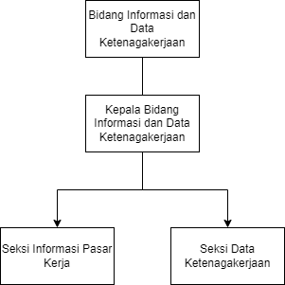
Gambar 4. Struktur Organisasi Bidang Informasi dan Data Ketenagakerjaan

Tugas Unit Kerja
Berikut ini merupakan tugas dari unit kerja Bidang Informasi dan Data Ketenagakerjaan:
              - Merencanakan penyiapan sumber daya manusia terkait pemberian informasi pasar kerja kepada pencari kerja dan pemberi kerja.
              - Melakukan rekapitulasi data job fair.
              - Merencanakan pemantauan dan evaluasi hasil pelaksanaan informasi pasar kerja kepada pencari kerja dan pemberi kerja.
              - Memberikan informasi mengenai lowongan kerja.
              - Melayani pembuatan AK1 baik secara offline maupun online.
              - Melakukan rekapitulasi data lowongan kerja.
              - Memberikan informasi kepada Rekan Naker melalui sosial media dan website.

Penjelasan Singkat Tentang Tugas Unit Kerja
Unit kerja pada Bidang Informasi dan Data Ketenagakerjaan terdiri dari Kepala Bidang, Seksi Informasi Pasar Kerja dan Seksi Data Ketenagakerjaan. Kepala Bidang mempunyai tugas melaksanakan penyiapan koordinasi, fasilitasi perumusan dan pelaksanaan kebijakan, evaluasi serta pelaporan. Seksi Informasi Pasar Kerja mempunyai tugas membantu Kepala Bidang dalam merencanakan, melaksanakan dan melaporkan kegiatan Seksi Informasi Pasar Kerja. Sedangkan Seksi Data Ketenagakerjaan mempunyai tugas mengelola data dan informasi di Bidang Informasi dan Data Ketenagakerjaan.

Tugas Khusus
Berikut merupakan tugas khusus yang diberikan dan dikerjakan oleh anggota Kerja Praktik unit kerja Bidang Informasi dan Data Ketenagakerjaan yaitu, Pembuatan website Disnaker, analisa data pencari kerja serta mengelola data menjadi sebuah informasi.

Tujuan Pembuatan Website Disnaker Gresik
Website merupakan sebuah media informasi yang dapat diakses dengan mudah oleh siapapun, kapanpun, dan dimanapun melalui internet. Untuk membuka sebuah website maka pengguna harus memiliki perangkat (komputer, smartphone) yang terkoneksi dengan internet atau intranet. Halaman-halaman dari website dapat diakses melalui URL. Website Disnaker dibuat dengan tujuan untuk memberikan informasi terkait lowongan kerja, pelatihan, berita kepada Rekan Naker secara umum.

Analisis Kebutuhan Pengguna

Permasalahan
Berikut merupakan beberapa permasalahan yang ada pada Dinas Tenaga Kerja Kabupaten Gresik:
      - Penginputan dan pengolahan data masih manual serta sering terjadi data ganda
      - Pada masing-masing bidang ketika mengirimkan pengolahan data terjadi penumpukan data
      - Data-data masih kurang tertata dengan baik
      - Pada Website Disnaker belum ada data real time

Solusi dan Kebutuhan
Dari beberapa permasalahan di atas, terdapat solusi dan kebutuhan yaitu:
            - Fitur input data pada Website Disnaker
            - Data cleansing pada Website Disnaker
            - Semua data disimpan pada database
            - Fitur data real time
            - Grafik data pencari kerja
            - Fitur pengelolaan lowongan kerja, pelatihan, konten bagi karyawan

Entity Relationship Diagram
Berikut merupakan Entity Relationship Diagram pada website Disnaker Gresik.
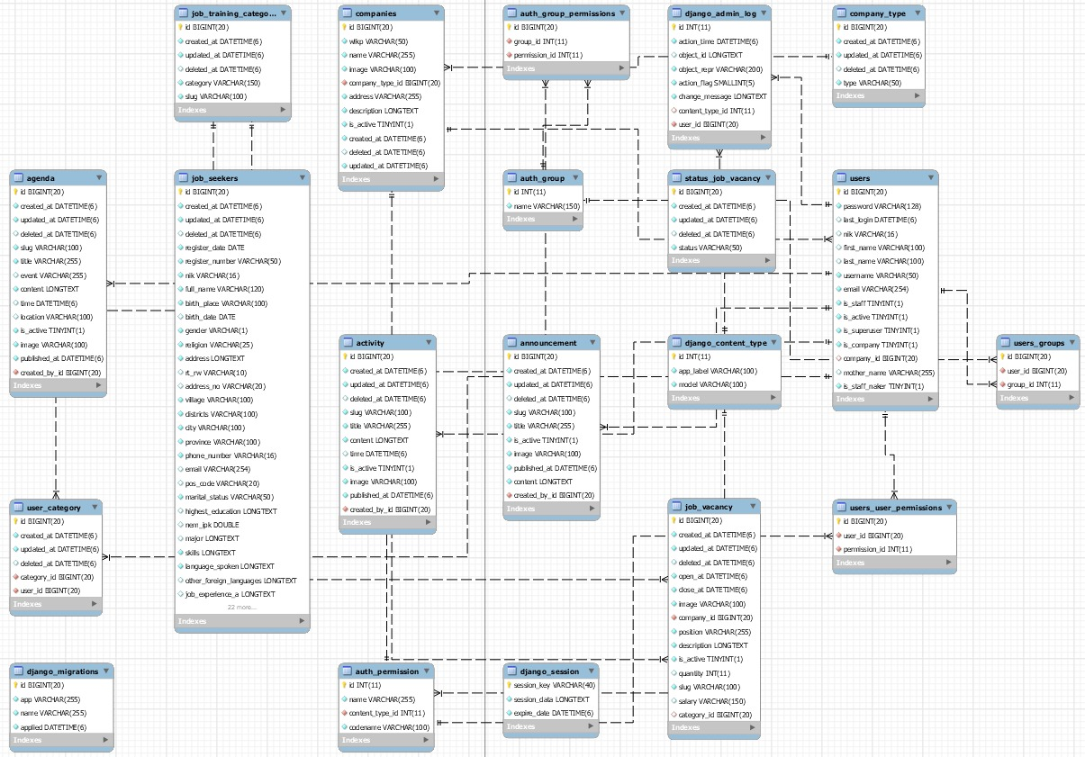
Gambar 5. Entity Relationship Diagram

Tampilan Website
Berikut merupakan tampilan website Disnaker Gresik yang dapat dikelola oleh Admin. Dimana Admin dapat mengelola data pencari kerja, pelatihan, perusahaan/instansi, kategori, konten (agenda, berita, layanan, pengumuman), akun staff, dan lowongan kerja yang nantinya ditampilkan pada halaman Rekan Naker.
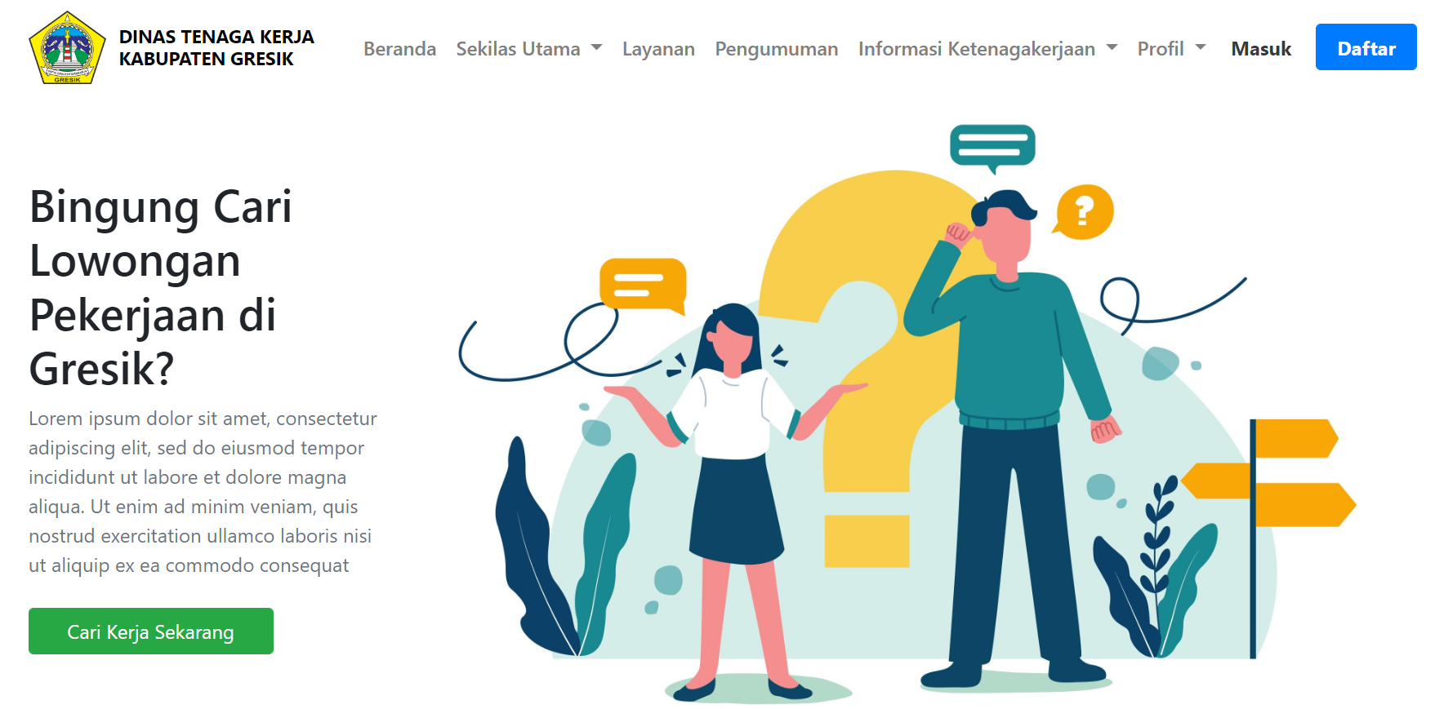
Gambar 6. Landing Page

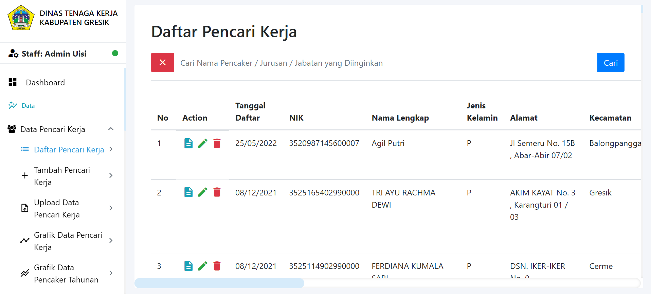
Gambar 7. Halaman Daftar Pencari Kerja

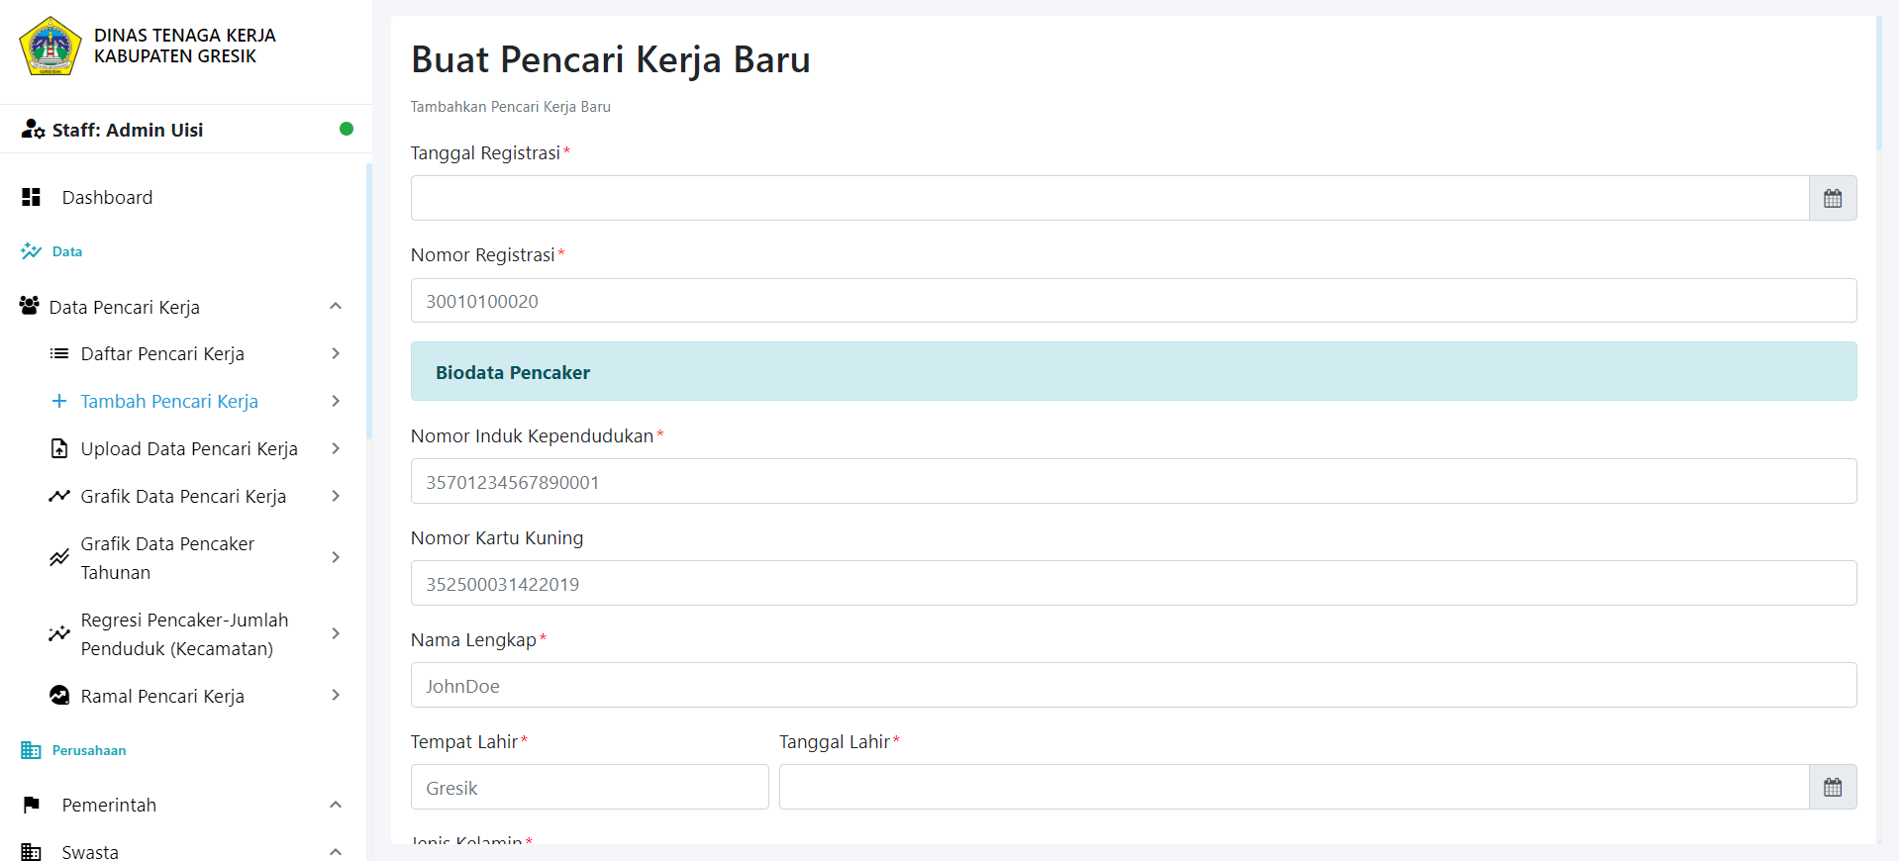
Gambar 8. Halaman Form Penambahan Pencari Kerja

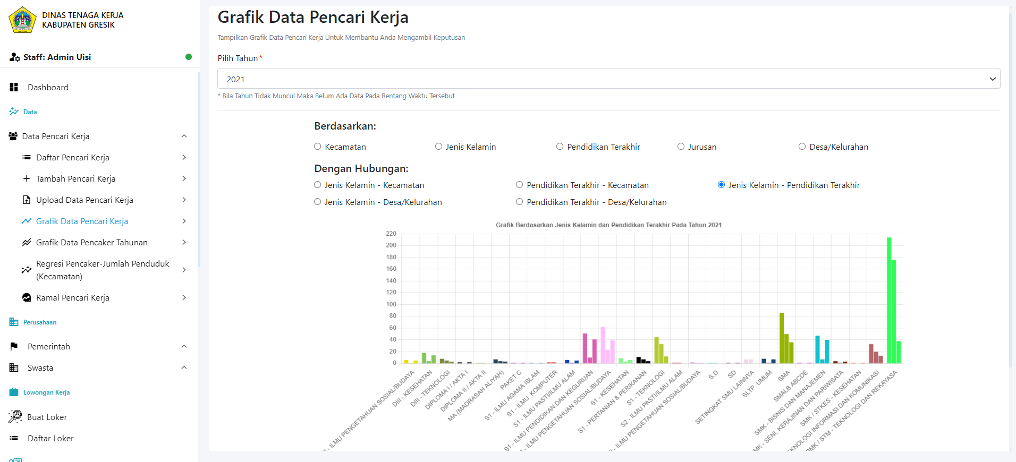
Gambar 9. Halaman Grafik Data Pencari Kerja

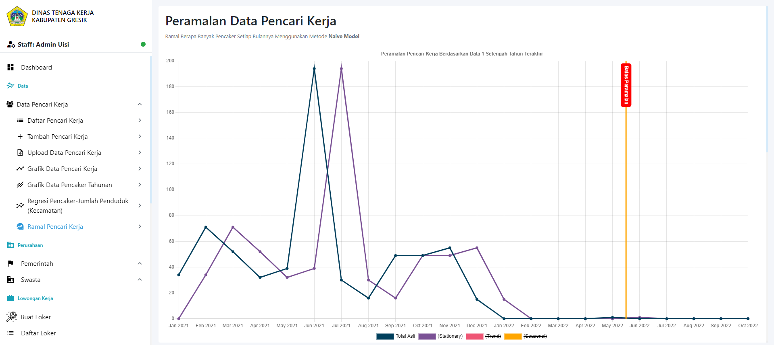
Gambar 10. Halaman Peramalan Data Pencari Kerja

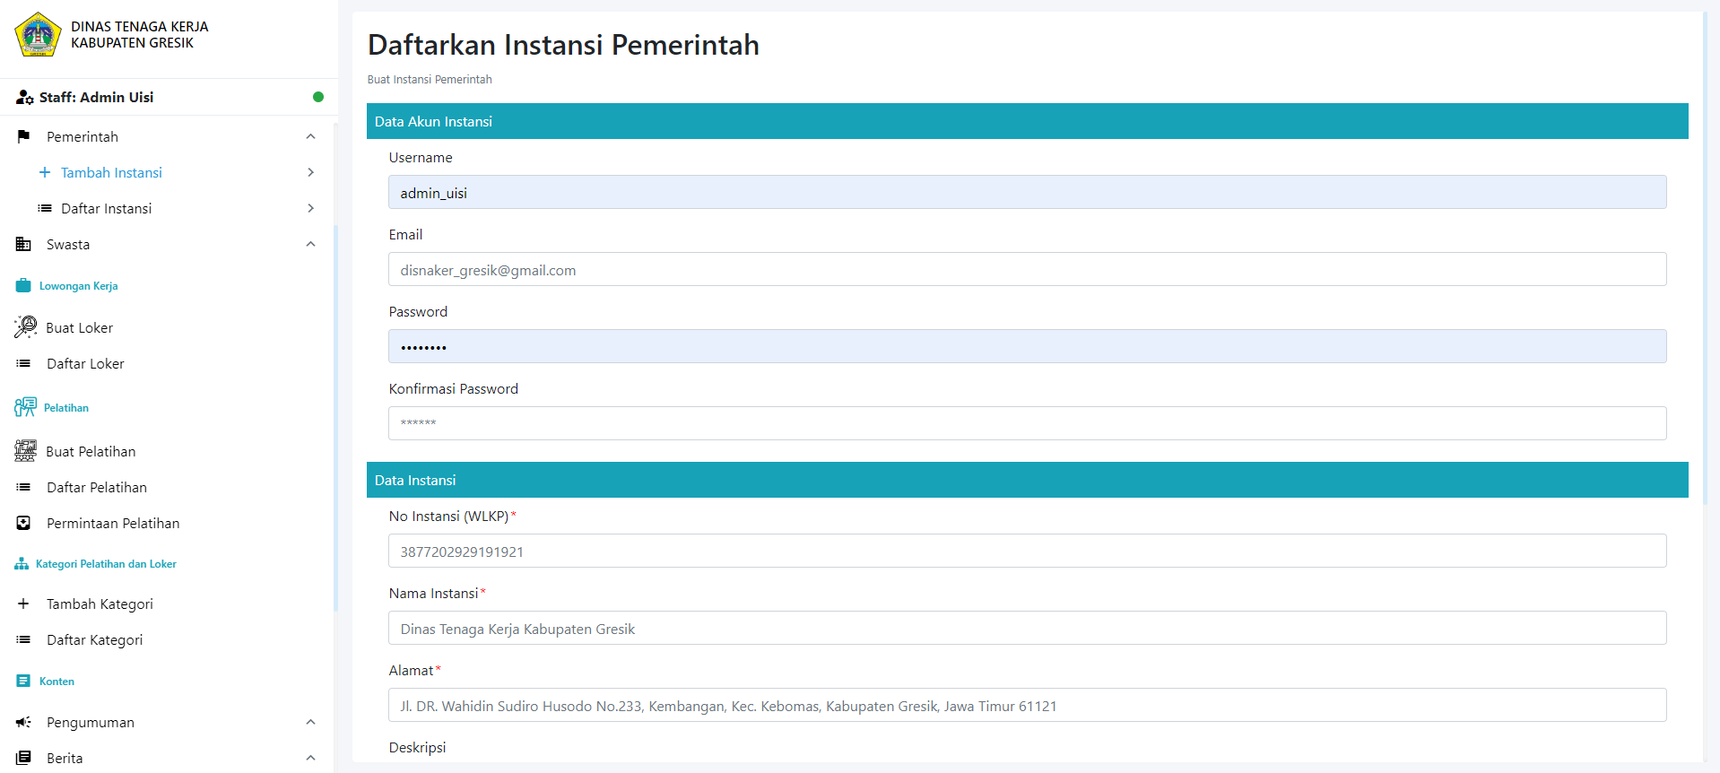
Gambar 11. Halaman Form Penambahan Perusahaan

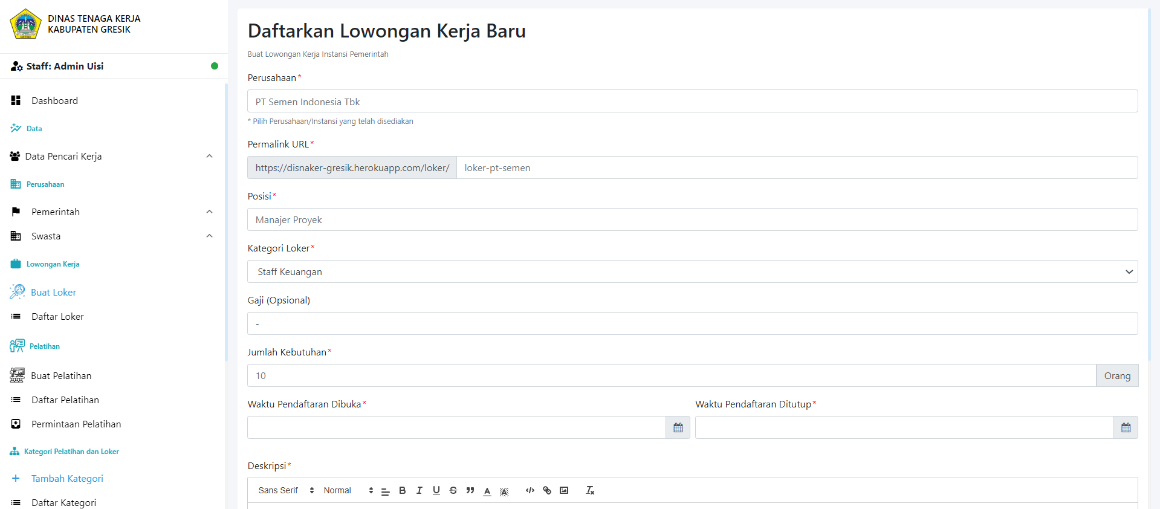
Gambar 12. Halaman Form Penambahan Lowongan Kerja

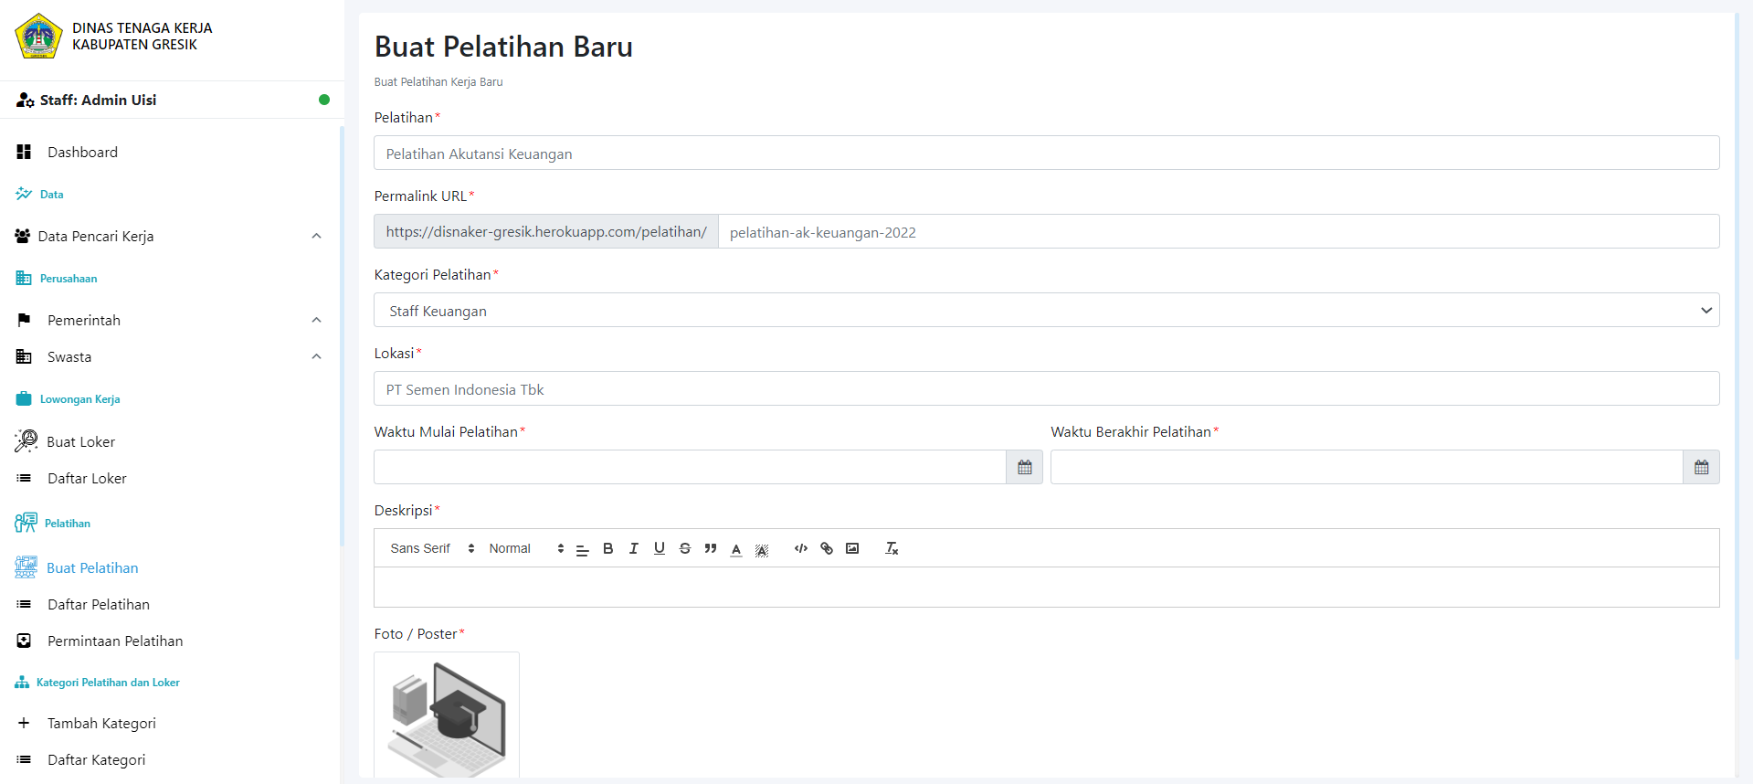
Gambar 13. Halaman Form Penambahan Pelatihan

Kegiatan Kerja Praktik
Kerja Praktik merupakan suatu kegiatan studi lapangan dalam bidang informasi dan data ketenagakerjaan sebagai tugas utama, yang mencakup beberapa aktivitas antara lain:
- Pengenalan profil Dinas Tenaga Kerja Kabupaten Gresik
- Penjelasan mengenai pembagian tugas setiap bidang
- Pembuatan website Disnaker Gresik

- Rekapitulasi data job fair
- Rekapitulasi data putus sekolah Gresik
- Rekapitulasi data semua bidang Dinas Tenaga Kerja Kabupaten Gresik
- Analisis data bidang Informasi dan Data Ketenagakerjaan dan bidang Pelatihan Kerja dan Peningkatan Produktivitas
- Membuat infografis data Informasi dan Data Ketenagakerjaan dan bidang Pelatihan Kerja dan Peningkatan Produktivitas

Jadwal Kerja Praktik
Table 1. Jadwal Kegiatan Kerja Praktik
No. | Kegiatan | Oktober |  | November |  |  |  | Desember |  |  |  | Januari |  |  |  | Februari |  |  |  | Maret
 |  | Minggu ke- |  | Minggu ke- |  |  |  | Minggu ke- |  |  |  | Minggu ke- |  |  |  | Minggu ke- |  |  |  | Minggu ke-
 |  | 3 | 4 | 1 | 2 | 3 | 4 | 1 | 2 | 3 | 4 | 1 | 2 | 3 | 4 | 1 | 2 | 3 | 4 | 1 | 2 | 3 | 4
 | Pengenalan bidang yang terdapat di Dinas Tenaga Kerja Kabupaten Gresik
 | Pengenalan tugas di bidang Informasi dan Data Ketenagakerjaan
 | Pengumpulan data
 | Menganalisis dan menyajikan data informasi
 | Perencanaan dan pembuatan website Disnaker Gresik
 | Pembuatan laporan

BAB V

PENUTUP

Kesimpulan
Adapun kesimpulan dari hasil kegiatan Kerja Praktik di Dinas Tenaga Kerja Kabupaten Gresik yang telah dilaksanakan adalah sebagai berikut:
      - Bidang Informasi dan Data Ketenagakerjaan dapat menyelesaikan salah satu project yaitu analisa data dan memperbaiki website menjadi lebih efisien dan efektif.
      - Telah dibuat fitur pengelolaan lowongan kerja, pelatihan, data ketenagakerjaan bagi karyawan Dinas Tenaga Kerja Kabupaten Gresik.
      - Pada Dinas Tenaga Kerja Kabupaten Gresik sudah memiliki website yang dapat diakses oleh Rekan Naker. Namun, dalam proses penginputan data masih manual dan masih belum tersusun secara rapi dan terarah.
      - Dengan demikian, melakukan analisa data baik data lowongan kerja, pelatihan dan data semua bidang yang ada pada Dinas Tenaga Kerja Kabupaten Gresik serta memperbaiki website dengan cara penambahan fitur untuk karyawan.dari analisa data dan perbaikan website diharapkan dapat mempermudah karyawan dalam melakukan pengolahan data secara cepat dan tepat.

Saran
Dari hasil penelitian, disarankan kepada Dinas Tenaga Kerja Kabupaten Gresik untuk:
      - Melakukan maintenance website agar website tetap berada pada performa yang baik, terupdate, dan terhindar dari berbagai permasalahan.
      - Dalam melakukan pengolahan data pada semua bidang Dinas Tenaga Kerja Kabupaten Gresik dilakukan analisa lebih dalam lagi agar menghasilkan output yang lebih akurat.
      - Mengupdate informasi setiap kali ada informasi terbaru baik melalui akun Dinas Tenaga Kerja Kabupaten Gresik maupun Website Disnaker.

DAFTAR PUSTAKA

Library Python. (2022, Februari 2). Retrieved Juni 10, 2022, from algorit.ma: https://algorit.ma/blog/library-python/
Pengantar Analisis Data. (2022). Retrieved Juni 10, 2022, from wageindicator-data-academy.org: https://wageindicator-data-academy.org/countries/data-akademi-garmen-indonesia-bahasa/teknis-menganalisa-data-hasil-survei/pentingnya-analisis-data
Peranan JAMSOSTEK dalam Rangka Melindungi dan Meningkatkan Kesejahteraan Tenaga Kerja. (2016, November). ResearchGate. doi:10.24034/j25485024.y1999.v3.i3.1890
What is Data Analysis: Methods, Process and Types Explained. (2022, Juni 17). Retrieved from simplilearn.com: https://www.simplilearn.com/data-analysis-methods-process-types-article

LAMPIRAN

Lampiran 1. Surat Keterangan Diterima Kerja Praktik
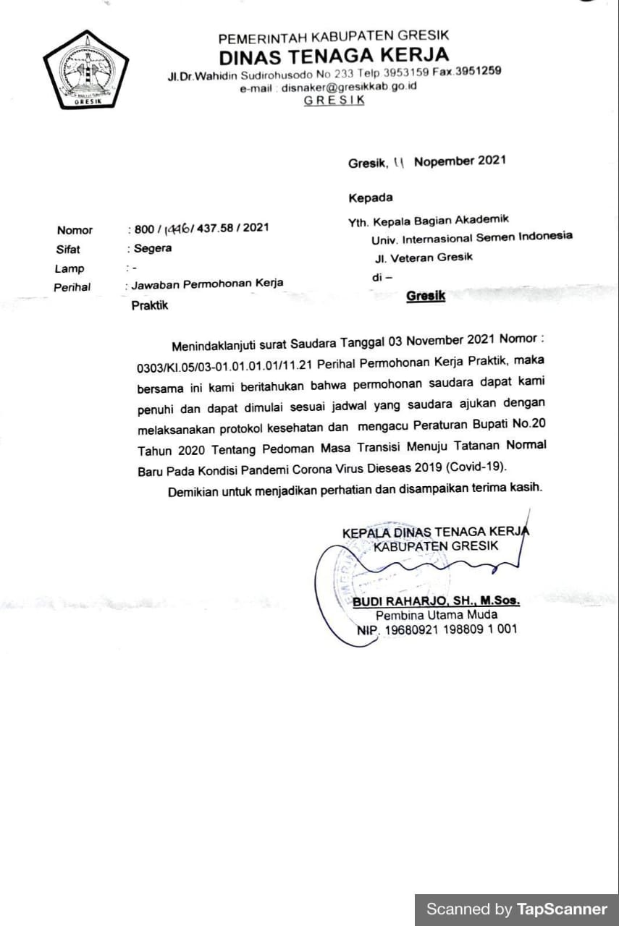
Gambar 14. Surat Keterangan Diterima Kerja Praktik

Lampiran 2. Surat Keterangan Selesai Kerja Praktik
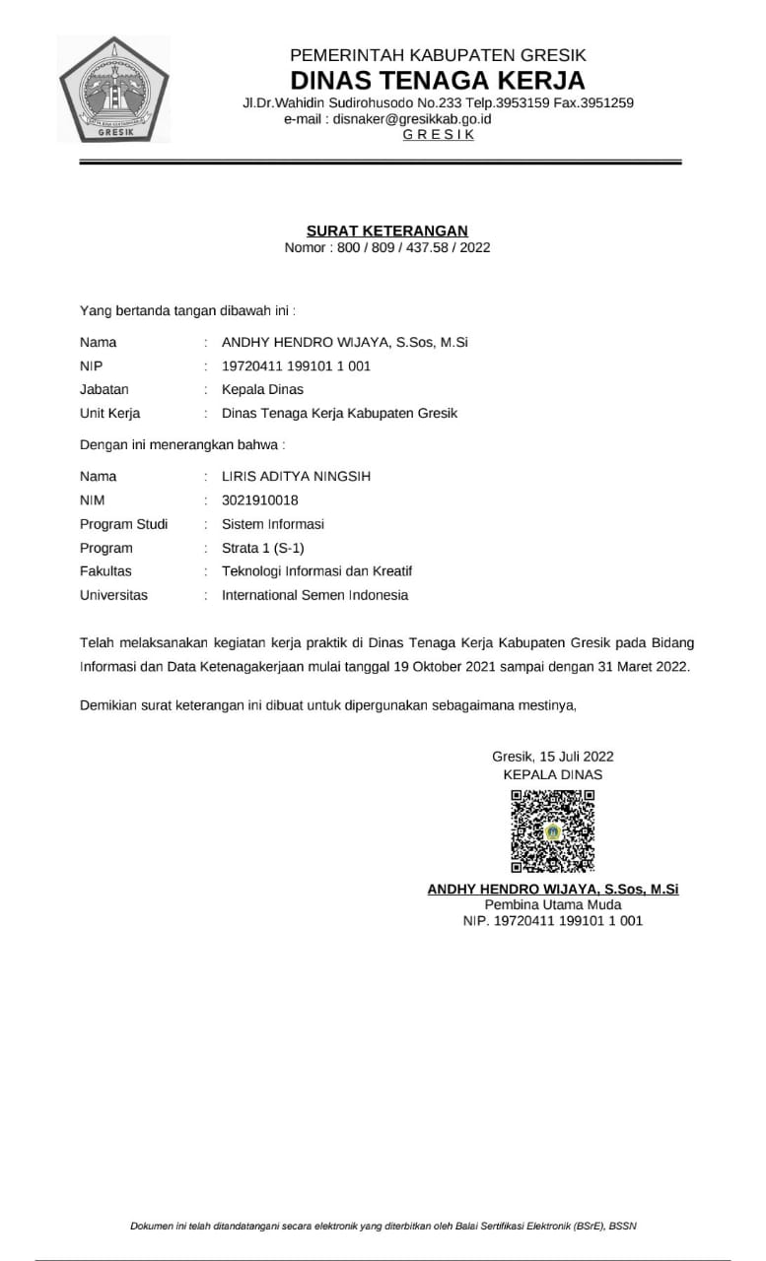
Gambar 15. Surat Keterangan Selesai Kerja Praktik (Liris A. N.)
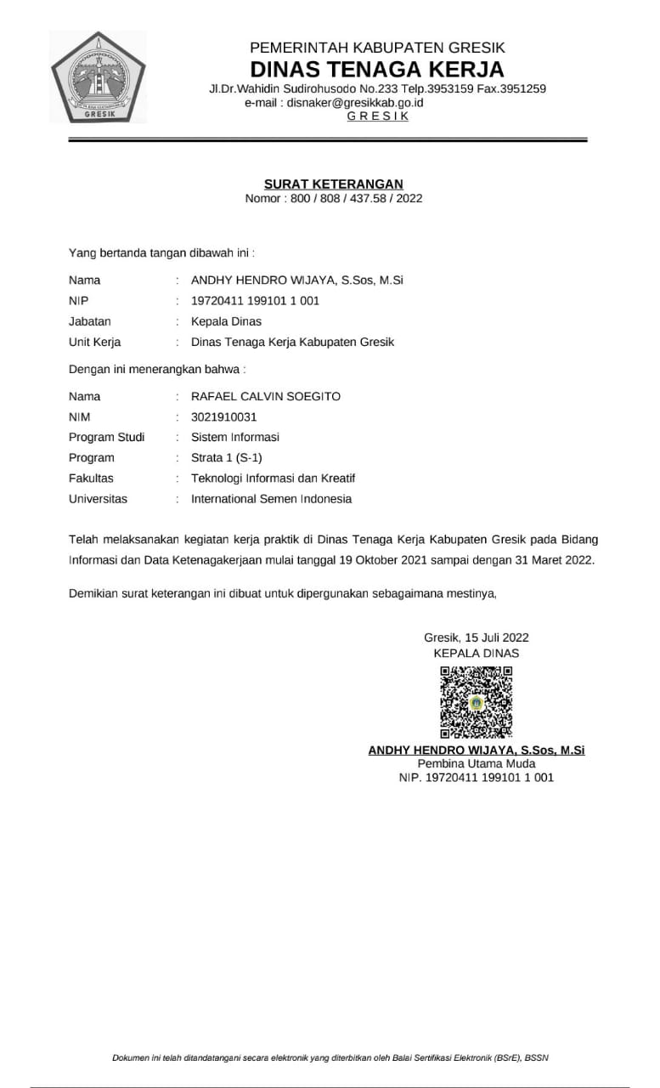
Gambar 16. Surat Keterangan Selesai Kerja Praktik (Rafael C. S.)

Lampiran 3. Daftar Hadir Kerja Praktik
LEMBAR KEHADIRAN KERJA PRAKTIK

Nama : Liris Aditya Ningsih
NIM : 3021910018
Judul Kerja Praktik : Manajemen Data dan Informasi Ketenagakerjaan

No | Tanggal | Kegiatan | TTD Pelaksana | TTD Pembimbing lapangan
1. | 10-11 November 2021 | - Pengelolaan data lowongan kerja mini virtual job fair wilayah Gresik dan Luar Gresik  - Membuat grafik data lowongan kerja mini virtual job fair berdasarkan gender, status lamar, dan total pelamar kerja
2. | 16-17 November 2021 | - Melanjutkan pengelolaan Data Lowongan Kerja Mini Virtual Job Fair per 13 November wilayah Gresik dan Luar Gresik  - Membuat grafik data lowongan kerja mini virtual job fair berdasarkan gender, status lamar, dan total pelamar kerja
3. | 17 November 2021 | Pembuatan infografis peran & fungsi ASN |  | 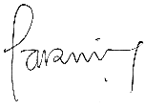
4. | 18 November 2021 | - Melanjutkan pengelolaan Data Lowongan Kerja Mini Virtual Job Fair per 13 November wilayah Gresik dan Luar Gresik  - Membuat grafik data lowongan kerja mini virtual job fair berdasarkan pendidikan
5. | 10 Desember 2021 | - Rekapitulasi data pelatihan 2021 Kabupaten Gresik berdasarkan domisili dan gender  - Membuat grafik data pelatihan 2021  - Hasil review ISO tahun 2021 |  | 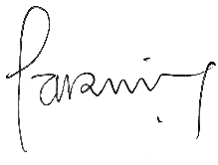
6. | 21 Desember 2021 | Pembuatan video tutorial penggunaan Aplikasi GresikPedia
7. | 22 Desember 2021 | - Mengikuti rapat persiapan sosialisasi pembangunan Smelter PT Freeport Indonesia  - Mengikuti sosialisasi pembangunan Smelter PT Freeport Indonesia
8. | 23 Desember 2021 | Membuat leaflet langkah-langkah pembuatan kartu kuning (AK/1) online
9. | 8 Februari 2022 | Rekapitulasi data pelatihan Kabupaten Gresik 2022 |  | 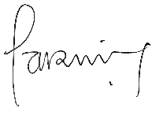
10. | 15 Februari 2022 | - Rekapitulasi data putus sekolah Kecamatan Tambak berdasarkan tingkat pendidikan  - Rekapitulasi data putus sekolah Kecamatan Tambak berdasarkan desa |  | 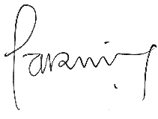
11. | 16 Februari 2022 | - Rekapitulasi data putus sekolah Kecamatan Wringinanom berdasarkan desa  - Rekapitulasi data putus sekolah Kecamatan Wringinanom berdasarkan tingkat pendidikan
12. | 18 Februari 2022 | - Rekapitulasi data putus sekolah Kecamatan Kedamean 2022 berdasarkan dusun  - Rekapitulasi data putus sekolah Kecamatan Kedamean 2022 berdasarkan tingkat pendidikan
13. | 20 Februari 2022 | - Rekapitulasi data putus sekolah Kecamatan Sidayu berdasarkan tingkat pendidikan  - Rekapitulasi data putus sekolah Kecamatan Sidayu berdasarkan gender
14. | 21 Februari 2022 | - Rekapitulasi data putus sekolah desa Doudo Kecamatan Panceng 2022 berdasarkan tingkat pendidikan
15. | 23 Februari 20222 | - Rekapitulasi data putus sekolah Kecamatan Benjeng berdasarkan tingkat pendidikan  - Rekapitulasi data putus sekolah Kecamatan Benjeng berdasarkan desa
16. | 25 Februari 2022 | - Rekapitulasi data putus sekolah Kecamatan Driyorejo berdasarkan tingkat pendidikan  - Rekapitulasi data putus sekolah Kecamatan Driyorejo berdasarkan desa
17. | 28 Februari 2022 | - Rekapitulasi data putus sekolah Kecamatan Duduksampeyan berdasarkan tingkat pendidikan  - Rekapitulasi data putus sekolah Kecamatan Duduksampeyan berdasarkan desa
18. | 2 Maret 2022 | - Rekapitulasi data putus sekolah Kecamatan Duduksampeyan berdasarkan tingkat pendidikan  - Rekapitulasi data putus sekolah Kecamatan Duduksampeyan berdasarkan desa
19. | 4 Maret 2022 | - Rekapitulasi data putus sekolah Kecamatan Pokja berdasarkan tingkat pendidikan  - Rekapitulasi data putus sekolah Kecamatan Pokja berdasarkan desa
20. | 7 Maret 2022 | - Update rekapitulasi data putus sekolah Kecamatan Wringinanom berdasarkan tingkat pendidikan  - Update rekapitulasi data putus sekolah Kecamatan Wringinanom berdasarkan desa
21. | 10 Maret 2022 | - Rekapitulasi data putus sekolah Kecamatan Ujung Pangkah berdasarkan tingkat pendidikan  - Rekapitulasi data putus sekolah Kecamatan Ujung Pangkah berdasarkan desa
22. | 14 Maret 2022 | - Update rekapitulasi data putus sekolah Kecamatan Panceng berdasarkan desa  - Update rekapitulasi data putus sekolah Kecamatan Panceng berdasarkan tingkat pendidikan
23. | 16 Maret 2022 | - Rekapitulasi data program Jaketku Kabupaten Gresik prioritas Wilayah Selatan dan Utara per 28 Februari 2022  - Rekapitulasi data program Jaketku Kabupaten Gresik prioritas tiap kecamatan per 28 Februari 2022
24. | 29 Maret 2022 | Responsi website Disnaker ke Kepala Bidang Informasi dan Data Ketenagakerjaan/Pembimbing Lapangan
25. | 31 Maret 2022 | Mengikuti sosialisasi website kartu kuning (AK/1) online | 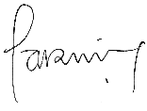
26. | 10 Mei 2022 | Penyerahan cinderamata kepada Kepala Dinas Tenaga Kerja Kabupaten Gresik | 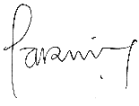

Catatan :
Tuliskan kegiatan yang dilakukan (Harian/ Mingguan) selama Kerja Praktik dan ditandatangani oleh Pelaksana Kerja Praktik dan Pembimbing Lapangan dimana Kerja Praktik dilaksanakan.
LEMBAR KEHADIRAN KERJA PRAKTIK

Nama : Rafael Calvin Soegito
NIM : 3021910031
Judul Kerja Praktik : Manajemen Data dan Informasi Ketenagakerjaan

No | Tanggal | Kegiatan | TTD Pelaksana | TTD Pembimbing lapangan
1. | 10-11 November 2021 | - Pengelolaan data lowongan kerja mini virtual job fair wilayah Gresik dan Luar Gresik  - Membuat grafik data lowongan kerja mini virtual job fair berdasarkan gender, status lamar, dan total pelamar kerja
2. | 16-17 November 2021 | - Melanjutkan pengelolaan Data Lowongan Kerja Mini Virtual Job Fair per 13 November wilayah Gresik dan Luar Gresik  - Membuat grafik data lowongan kerja mini virtual job fair berdasarkan gender, status lamar, dan total pelamar kerja
3. | 17 November 2021 | Pembuatan infografis peran & fungsi ASN
4. | 18 November 2021 | - Melanjutkan pengelolaan Data Lowongan Kerja Mini Virtual Job Fair per 13 November wilayah Gresik dan Luar Gresik  - Membuat grafik data lowongan kerja mini virtual job fair berdasarkan pendidikan
5. | 10 Desember 2021 | - Rekapitulasi data IPK 2021 Kabupaten Gresik  - Membuat grafik data IPK 2021
6. | 21 Desember 2021 | Pembuatan video tutorial penggunaan Aplikasi GresikPedia
7. | 22 Desember 2021 | - Mengikuti rapat persiapan sosialisasi pembangunan Smelter PT Freeport Indonesia  - Mengikuti sosialisasi pembangunan Smelter PT Freeport Indonesia
8. | 23 Desember 2021 | Membuat leaflet langkah-langkah pembuatan kartu kuning (AK/1) online
9. | 8 Februari 2022 | Rekapitulasi data BKK |  | 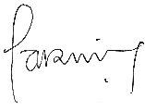
10. | 1-2 Januari 2022 | - Perencanaan database untuk website Disnaker Gresik  - Pembuatan website Disnaker
11. | 15 Februari 2022 | - Rekapitulasi data putus sekolah Kecamatan Kebomas berdasarkan tingkat pendidikan  - Rekapitulasi data putus sekolah Kecamatan Kebomas berdasarkan desa
12. | 16 Februari 2022 | Rekapitulasi data putus sekolah (Kejar Paket) SD tahun 2022 |  | 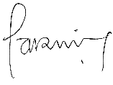
13. | 23 Februari 2022 | - Rekapitulasi data putus sekolah Kecamatan Sangkapura berdasarkan tingkat pendidikan  - Rekapitulasi data putus sekolah Kecamatan Sangkapura berdasarkan desa
14. | 24 Februari 2022 | - Rekapitulasi data putus sekolah Kecamatan Tambak berdasarkan desa  - Rekapitulasi data putus sekolah Kecamatan Tambak berdasarkan tingkat pendidikan
15. | 1 Maret 2022 | - Rekapitulasi data putus sekolah Kecamatan Wringinanom 2022 berdasarkan desa  - Rekapitulasi data putus sekolah Kecamatan Wringinanom 2022 berdasarkan tingkat pendidikan
16. | 8 Maret 2022 | - Rekapitulasi data putus sekolah Kecamatan Benjeng, Duduksampeyan, Balongpanggang berdasarkan tingkat pendidikan  - Rekapitulasi data putus sekolah Kecamatan Balongpanggang berdasarkan desa
17. | 10 Maret 2022 | - Rekapitulasi data putus sekolah Kecamatan Cerme berdasarkan tingkat pendidikan  - Rekapitulasi data putus sekolah Kecamatan Cerme berdasarkan desa
18. | 15 Maret 2022 | - Update rekapitulasi data putus sekolah Kecamatan Kebomas berdasarkan desa  - Update rekapitulasi data putus sekolah Kecamatan Kebomas berdasarkan tingkat pendidikan
19. | 17 Maret 2022 | - Rekapitulasi data putus sekolah Kecamatan Manyar 2022  - Membuat grafik data putus sekolah Kecamatan Manyar 2022
20. | 25 Maret 2022 | Rekapitulasi data putus sekolah Kecamatan Benjeng 2022
21. | 28 Maret 2022 | Pengelolaan data pencari kerja 2021 |  | 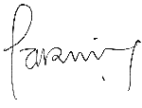
22. | 29 Maret 2022 | Responsi website Disnaker ke Kepala Bidang Informasi dan Data Ketenagakerjaan/Pembimbing Lapangan
23. | 31 Maret 2022 | Mengikuti sosialisasi website kartu kuning (AK/1) online
24. | 10 Mei 2022 | Penyerahan cinderamata kepada Kepala Dinas Tenaga Kerja Kabupaten Gresik

Catatan :
Tuliskan kegiatan yang dilakukan (Harian/ Mingguan) selama Kerja Praktik dan ditandatangani oleh Pelaksana Kerja Praktik dan Pembimbing Lapangan dimana Kerja Praktik dilaksanakan.

Lampiran 4. Asistensi Dosen Pembimbing
LEMBAR ASISTENSI KERJA PRAKTIK

Nama : Liris Aditya Ningsih
NIM : 3021910018
Program Studi : Sistem Informasi
Judul Kerja Praktik : Manajemen Data dan Informasi Ketenagakerjaan

KERJA PRAKTIK dilaksanakan terhitung mulai: 19 Oktober 2021 s/d 31 Maret 2022
Laporan harus sudah dikumpul : 5 Juli 2022

No | Tanggal | Kegiatan | Paraf  Dosen Pembimbing
1. | 26 Oktober 2022 | 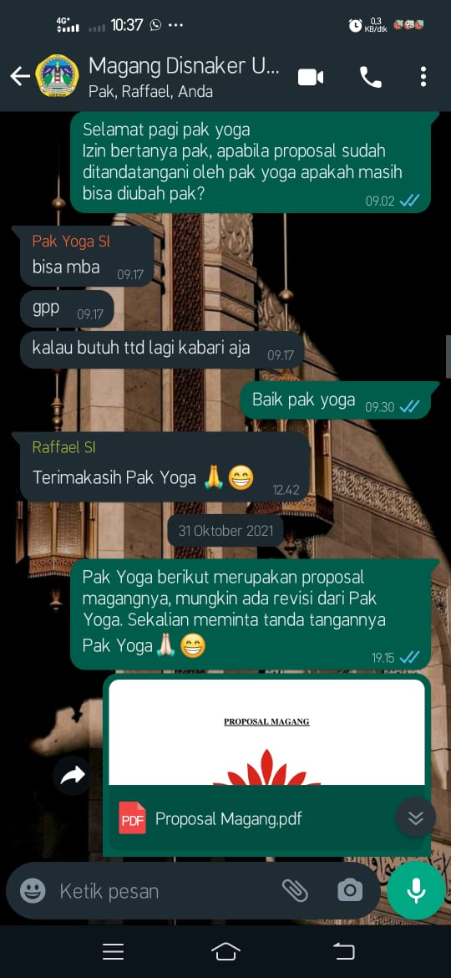
2. | 31 Oktober 2021 | 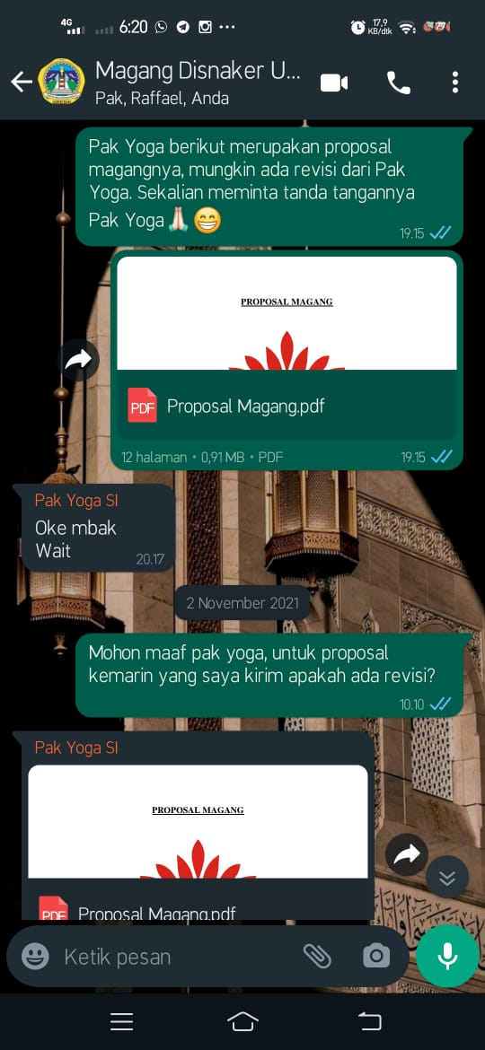
3. | 2 November 2021 | 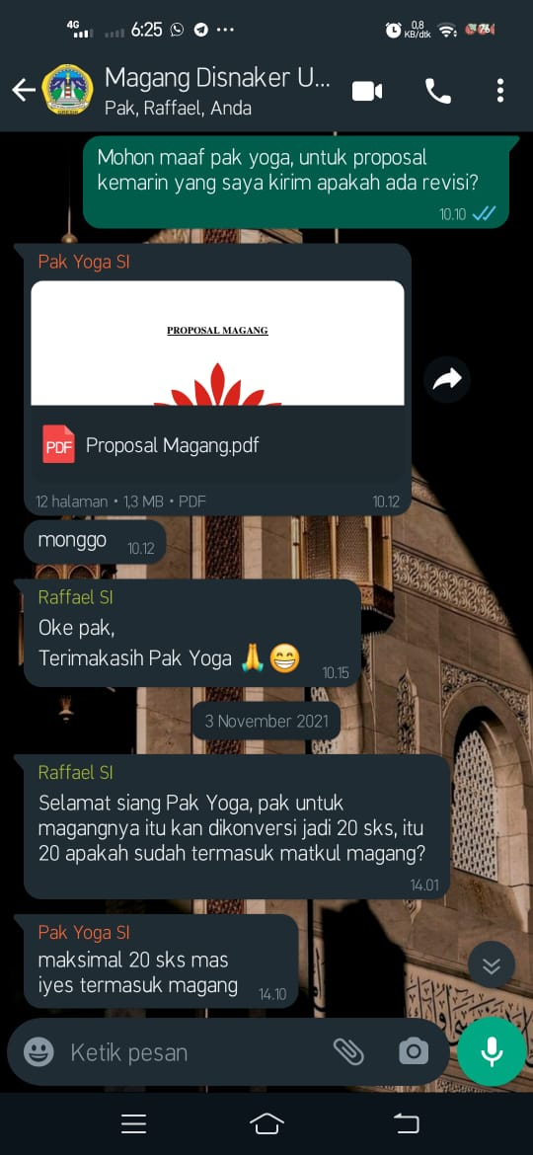
4. | 18 Februari 2022 | 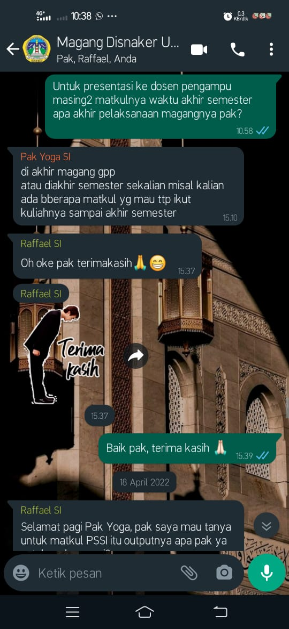
5. | 18 April 2022 | 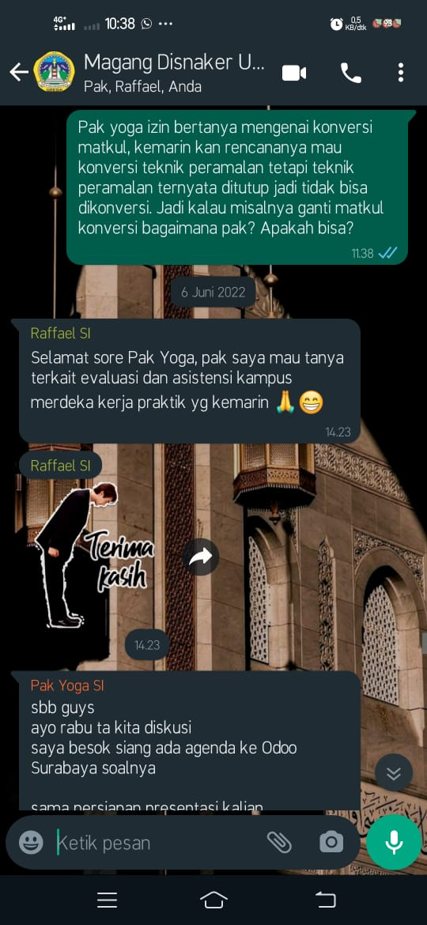
6. | 7 Juni 2022 | 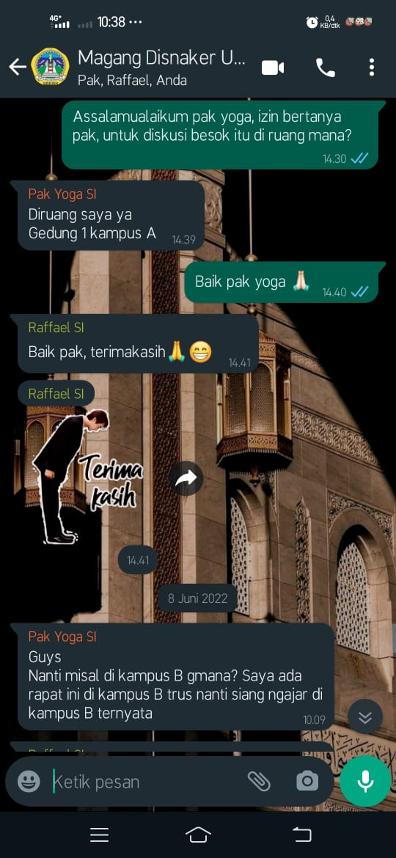

Gresik, 28 Juni 2022
Dosen Pembimbing Kerja Praktik
Digitally signed by: Yogantara S. Dharmawan | Dept. Sistem Informasi UISI

(Yogantara Setya Dharmawan, S.Kom., MbusProcessMgt, MCE)
NIP. 9219312
Catatan :
Harap dosen menentukan sistem asistensi dengan mahasiswa, apabila proses asistensi atau pengumpulan laporan Kerja Praktik melewati batas waktu, maka mahasiswa dinyatakan tidak lulus Kerja Praktik.

LEMBAR ASISTENSI KERJA PRAKTIK

Nama : Rafael Calvin Soegito
NIM : 3021910031
Program Studi : Sistem Informasi
Judul Kerja Praktik : Manajemen Data dan Informasi Ketenagakerjaan

KERJA PRAKTIK dilaksanakan terhitung mulai: 19 Oktober 2021 s/d 31 Maret 2022
Laporan harus sudah dikumpul : 5 Juli 2022

No | Tanggal | Kegiatan | Paraf  Dosen Pembimbing
1. | 15 Oktober 2021 | 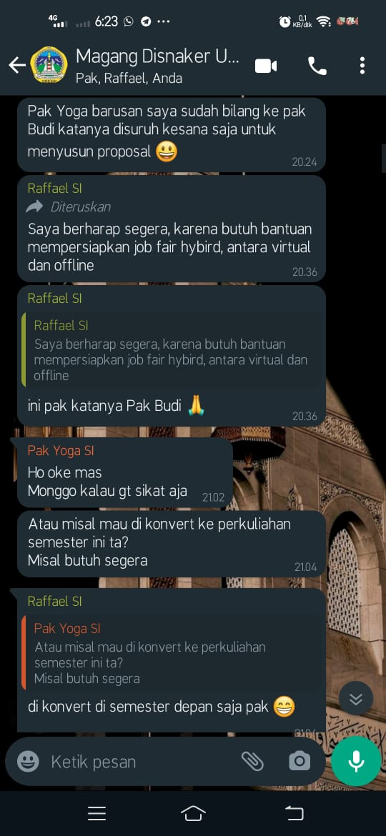
2. | 19 Oktober 2021 | 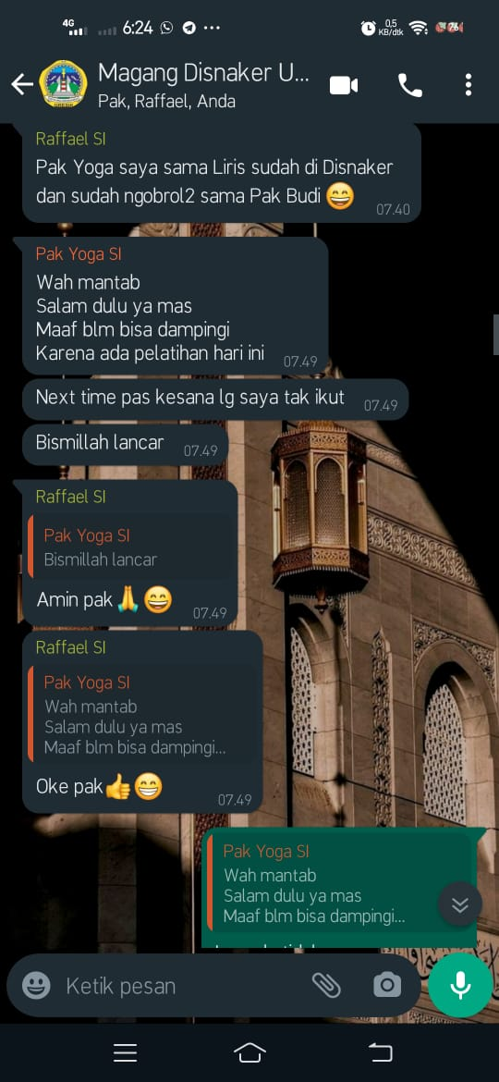
3. | 3 November 2021 | 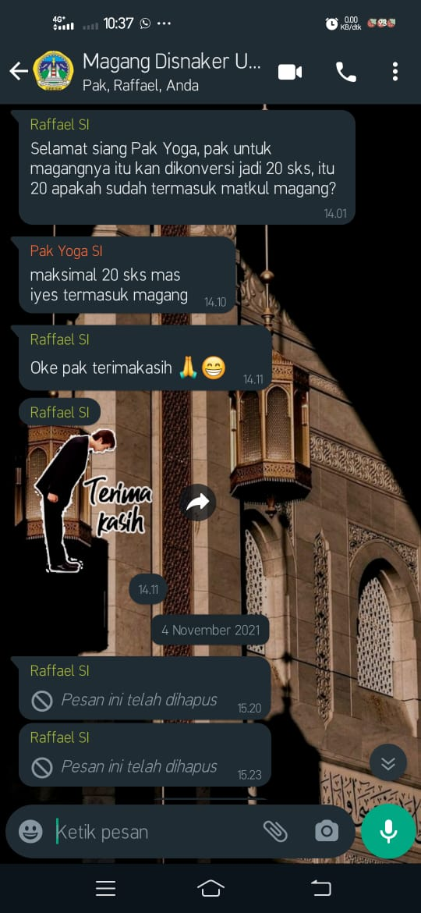
4. | 10 November 2021 | 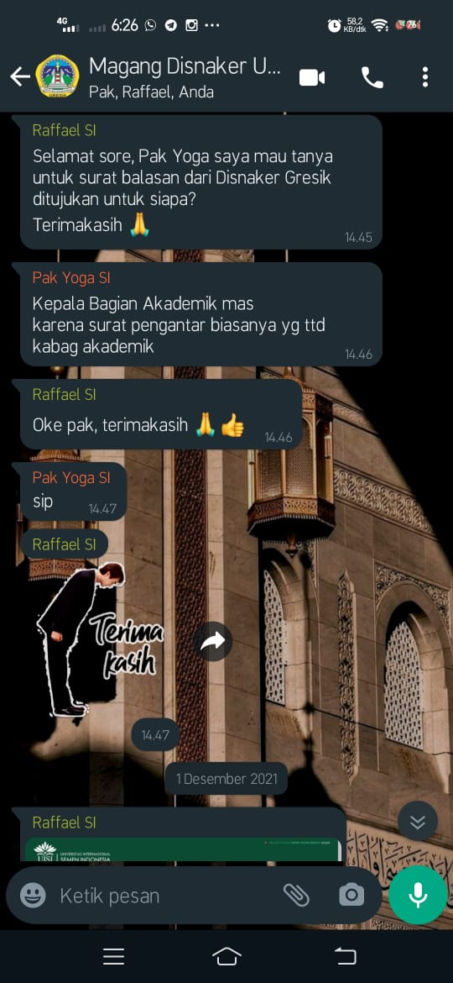
5. | 1 Desember 2021 | 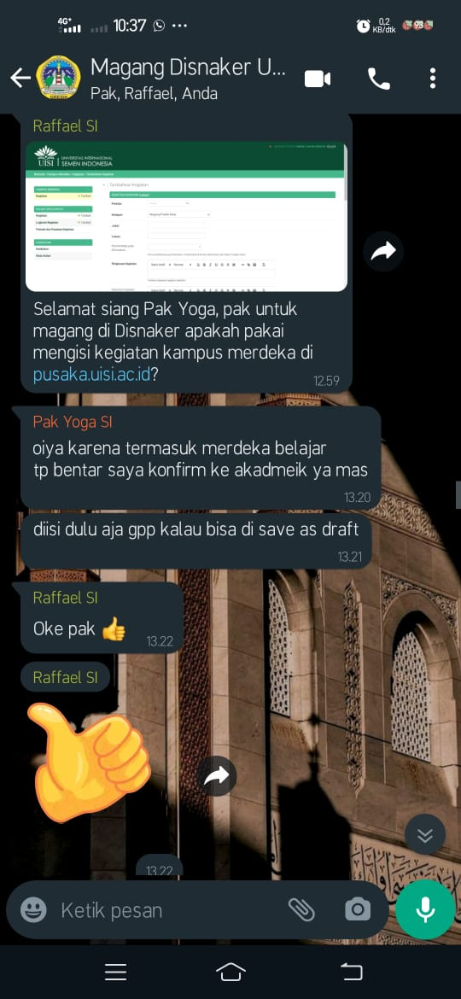
6. | 13 Desember 2021 | 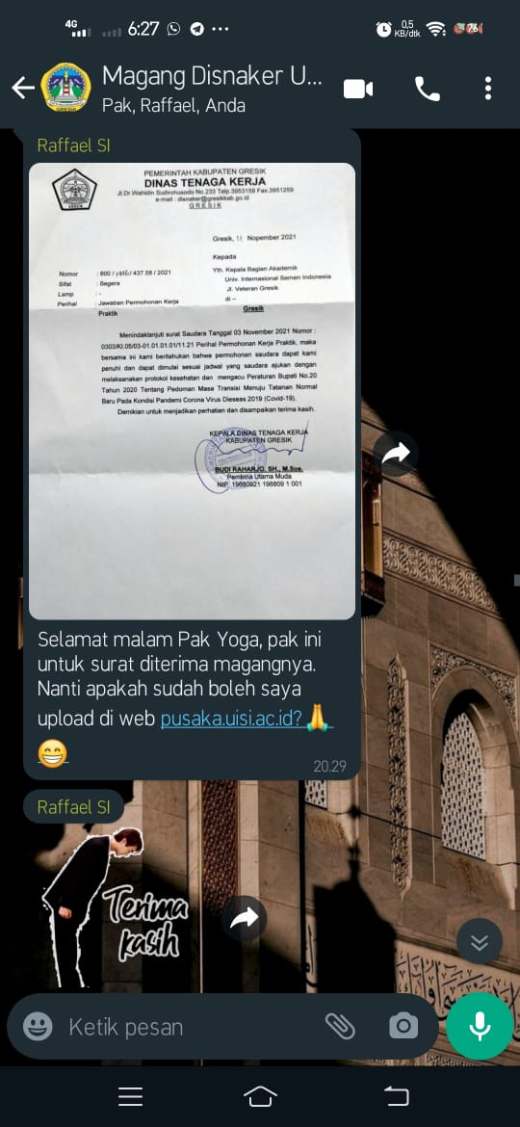
7. | 14 Desember 2021 | 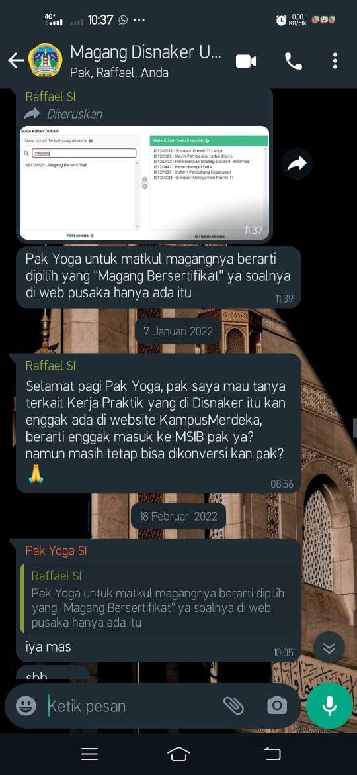
8. | 7 Januari 2022 | 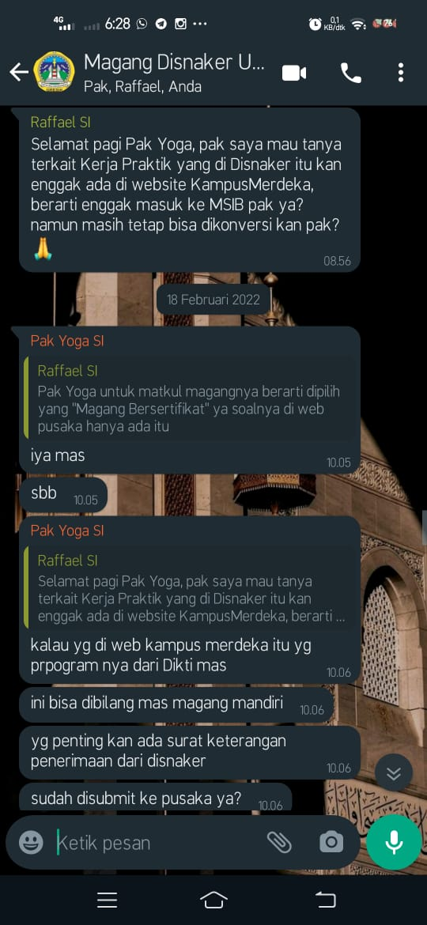
9. | 18 April 2022 | 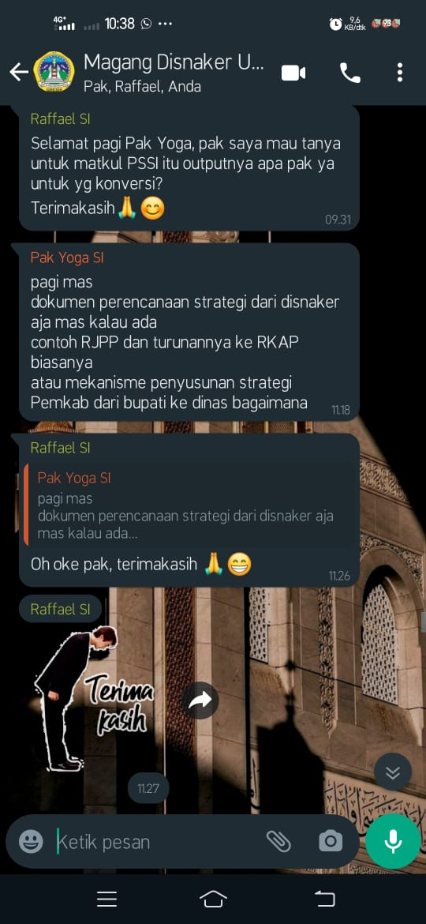
10. | 7 Juni 2022

Gresik, 28 Juni 2022
Dosen Pembimbing Kerja Praktik
Digitally signed by: Yogantara S. Dharmawan | Dept. Sistem Informasi UISI

(Yogantara Setya Dharmawan, S.Kom., MbusProcessMgt, MCE)
NIP. 9219312

Catatan :
Harap dosen menentukan sistem asistensi dengan mahasiswa, apabila proses asistensi atau pengumpulan laporan Kerja Praktik melewati batas waktu, maka mahasiswa dinyatakan tidak lulus Kerja Praktik.

Lampiran 5. Penilaian Dosen Pembimbing
Dosen Pembimbing
LEMBAR EVALUASI KERJA PRAKTIK

Nama : Liris Aditya Ningsih
NIM : 3021910018
Judul Kerja Praktik : Manajemen Data dan Informasi Ketenagakerjaan

ASPEK | BOBOT  (B) % | NILAI  (N) | N X B
Penulisan Laporan  (Kelengkapan, Kesesuaian, Konten, Referensi) | 10 %
Aplikasi Keilmuan  (Kesesuaian penyelesaian Masalah dengan teori) | 25 %
Penguasaan Materi Kerja Praktik  (Pembelajaran yang didapatkan di Kerja Praktik dan kerjasama) | 50 %
Kerajinan dan Sikap | 15 %
JUMLAH | 100% | JUMLAH
Gresik, 28 Juni 2022
Dosen Pembimbing
Digitally signed by: Yogantara S. Dharmawan | Dept. Sistem Informasi UISI
( Yogantara Setya Dharmawan, S.Kom., MbusProcessMgt, MCE )
NIP. 9219312
LEMBAR EVALUASI KERJA PRAKTIK
Dosen Pembimbing

Nama : Rafael Calvin Soegito
NIM : 3021910031
Judul Kerja Praktik : Manajemen Data dan Informasi Ketenagakerjaan

ASPEK | BOBOT  (B) % | NILAI  (N) | N X B
Penulisan Laporan  (Kelengkapan, Kesesuaian, Konten, Referensi) | 10 %
Aplikasi Keilmuan  (Kesesuaian penyelesaian Masalah dengan teori) | 25 %
Penguasaan Materi Kerja Praktik  (Pembelajaran yang didapatkan di Kerja Praktik dan kerjasama) | 50 %
Kerajinan dan Sikap | 15 %
JUMLAH | 100% | JUMLAH
Gresik, 28 Juni 2022
Dosen Pembimbing
Digitally signed by: Yogantara S. Dharmawan | Dept. Sistem Informasi UISI

( Yogantara Setya Dharmawan, S.Kom., MbusProcessMgt, MCE )
NIP. 9219312

Lampiran 6. Penilaian Pembimbing Lapangan
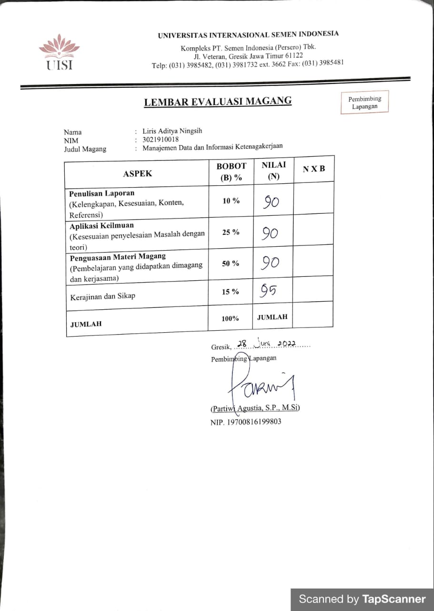
Gambar 17. Lembar Evaluasi Kerja Praktik Pembimbing Lapangan (Liris A. N.)
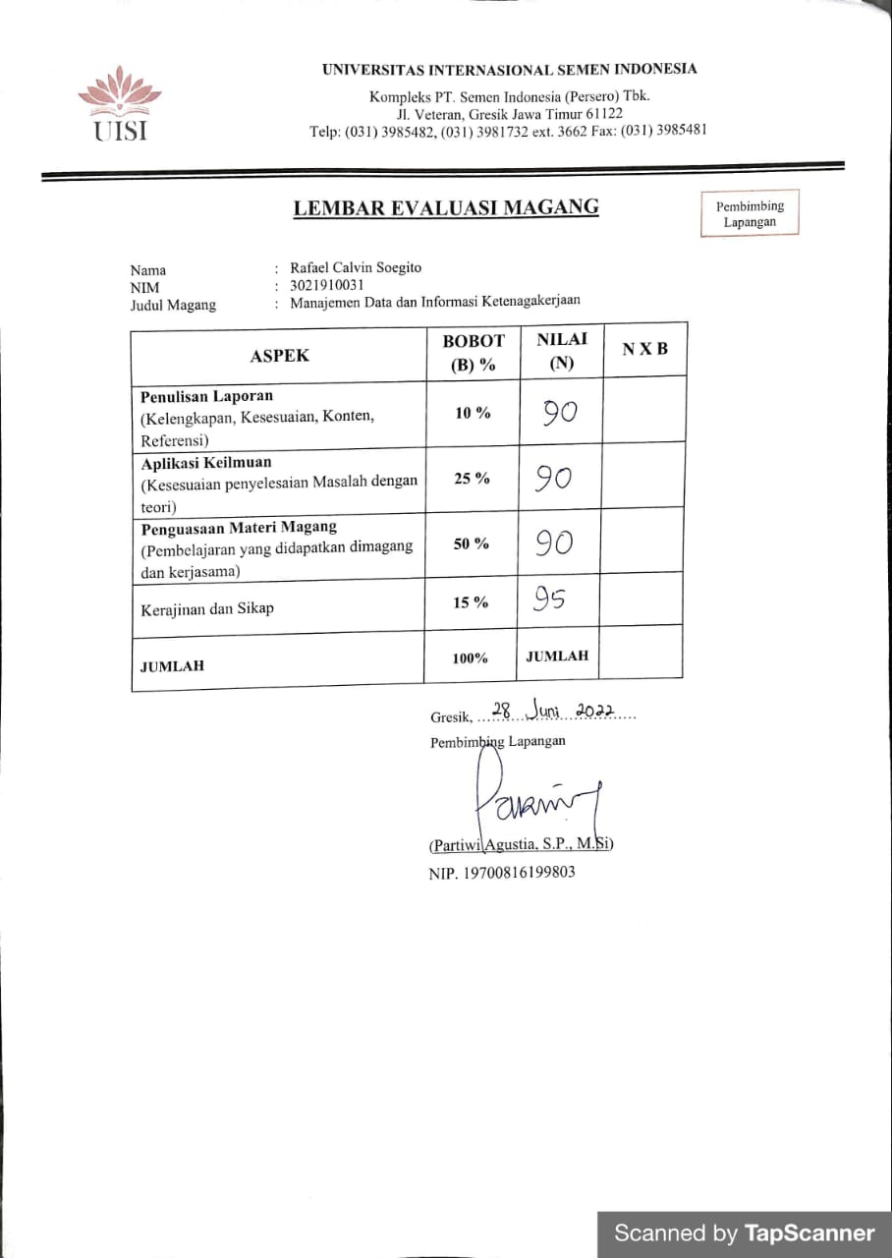
Gambar 18. Lembar Evaluasi Kerja Praktik Pembimbing Lapangan (Rafael C. S.)

Lampiran 7. Foto Kegiatan Pelaksanaan Kerja Praktik
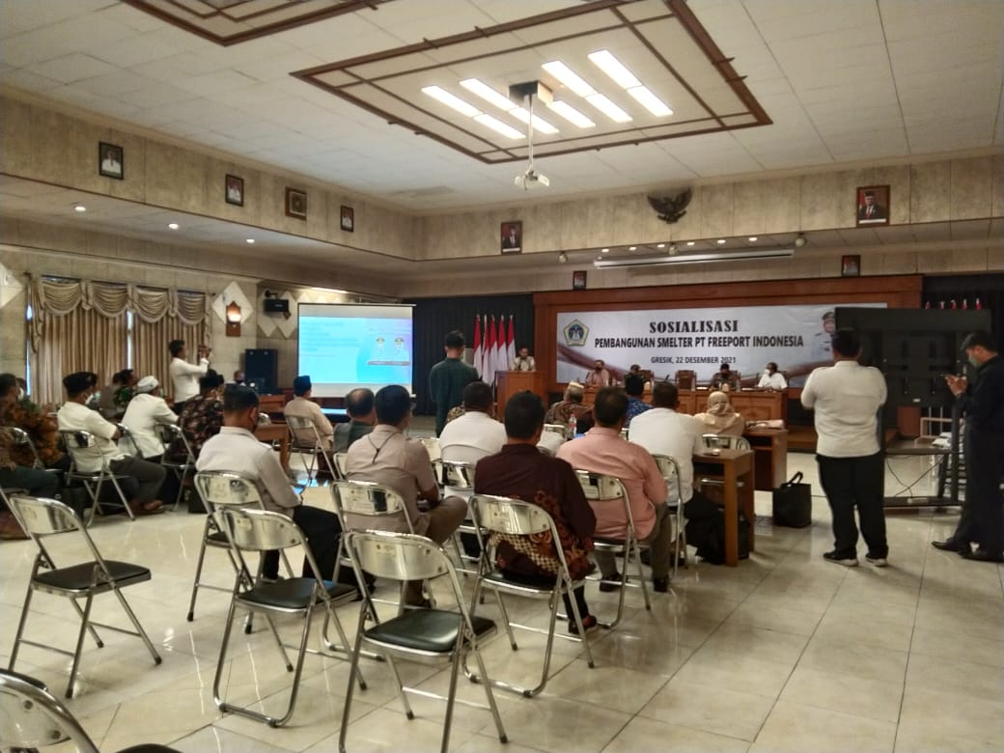
Gambar 19. Sosialisasi Pembangunan Smelter PT Freeport Indonesia

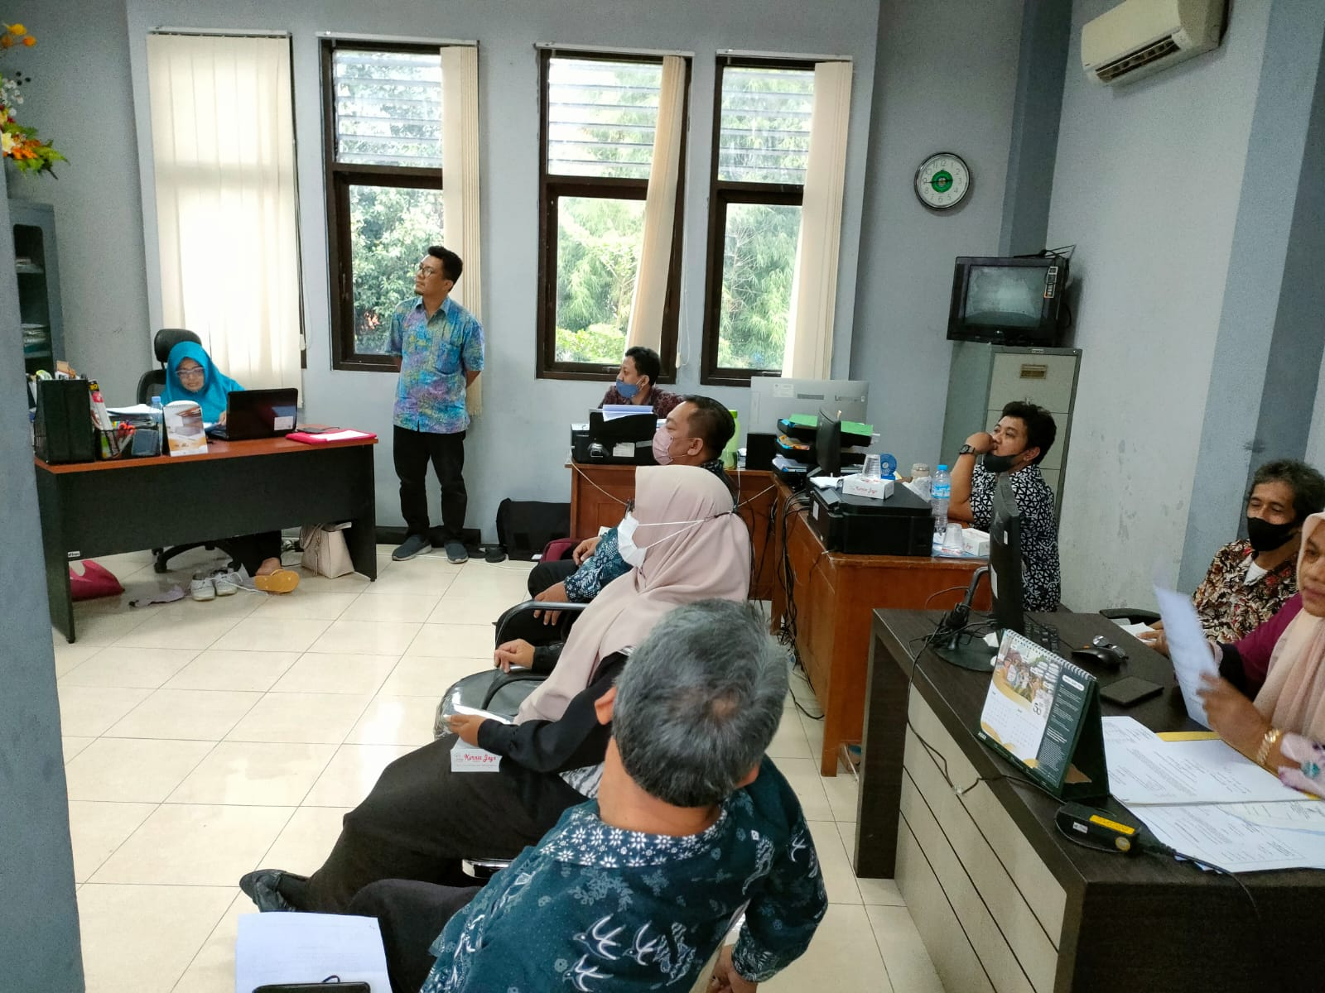
Gambar 20. Sosialisasi Website Kartu Kuning (AK/1) Online
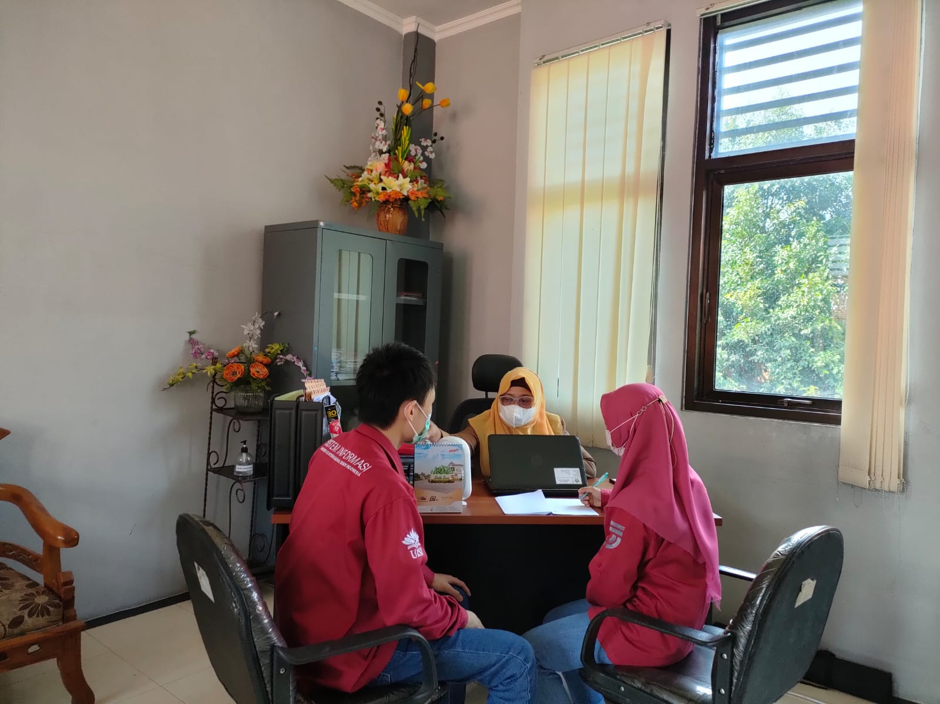
Gambar 21. Responsi Website Disnaker Gresik

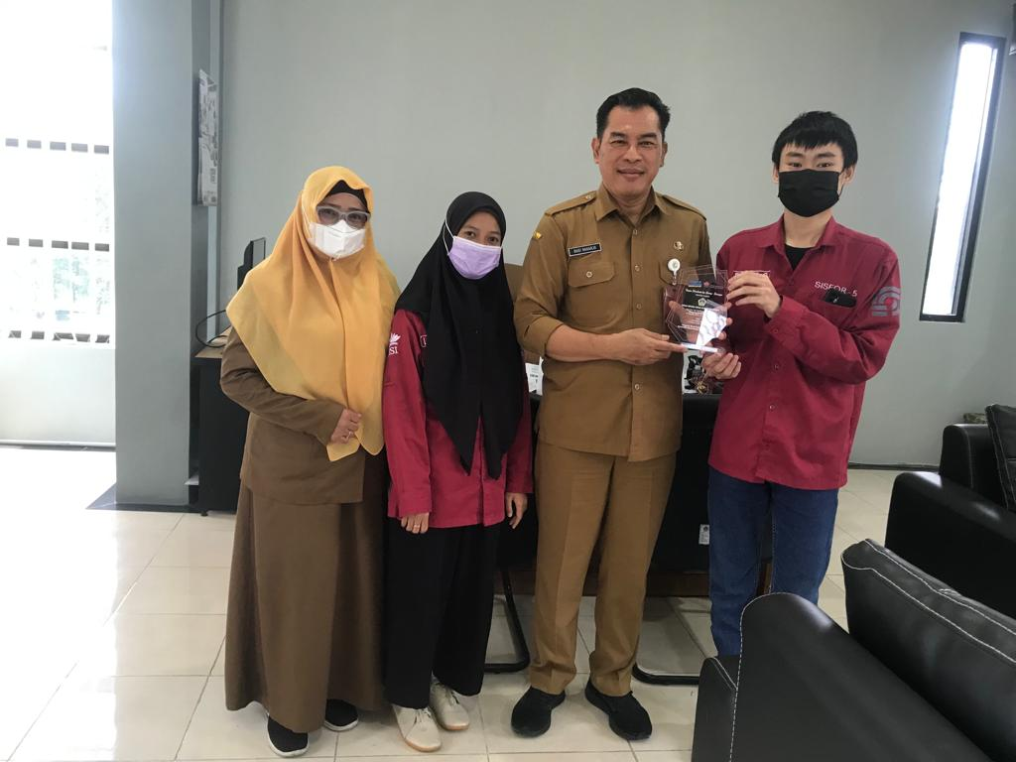
Gambar 22. Penyerahan Cinderamata

